ГУАП

КАФЕДРА № 42

ОТЧЕТ   
ЗАЩИЩЕН С ОЦЕНКОЙ

ПРЕПОДАВАТЕЛЬ

| ассистент |  |  |  | Н. А. Янковский |
| --- | --- | --- | --- | --- |
| должность, уч. степень, звание |  | подпись, дата |  | инициалы, фамилия |

| ОТЧЕТ О ЛАБОРАТОРНОЙ РАБОТЕ №2 |
| --- |
| АНАЛИЗ ТРАФИКА КОМПЬЮТЕРНЫХ СЕТЕЙ УТИЛИТОЙ WIRESHARK |
| по курсу: ИНФОКОММУНИКАЦИОННЫЕ СИСТЕМЫ И СЕТИ |
|  |
|  |

РАБОТУ ВЫПОЛНИЛ

| СТУДЕНТ ГР. № | 4128 |  |  |  | В. А. Воробьев |
| --- | --- | --- | --- | --- | --- |
|  |  |  | подпись, дата |  | инициалы, фамилия |

Санкт-Петербург 2023

**Цель работы**

Цель работы – изучить структуру протокольных блоков данных, анализируя реальный трафик с помощью утилиты Wireshark.

В процессе выполнения лабораторной работы выполняются наблюдения за передаваемым трафиком с компьютера пользователя в Интернет и в обратном направлении. Применение специализированной утилиты Wireshark позволяет наблюдать структуру передаваемых кадров, пакетов и сегментов данных различных сетевых протоколов. Требуется анализировать последовательности команд и назначение служебных данных, используемых для организации обмена данными в следующих протоколах: ARP, DNS, FTP, HTTP.

**Ход работы**

**Анализ трафика утилиты ping**

Был отслежен и проанализирован трафик утилитой Wireshark, создаваемый утилитой ping, при запуске из командной строки. В качестве “размера_пакета” были поочерёдно использованы значения от 100 до 8000. Не удалось выполнить команду с значением 9000 в связи с особенностями ОС на рабочей машине.

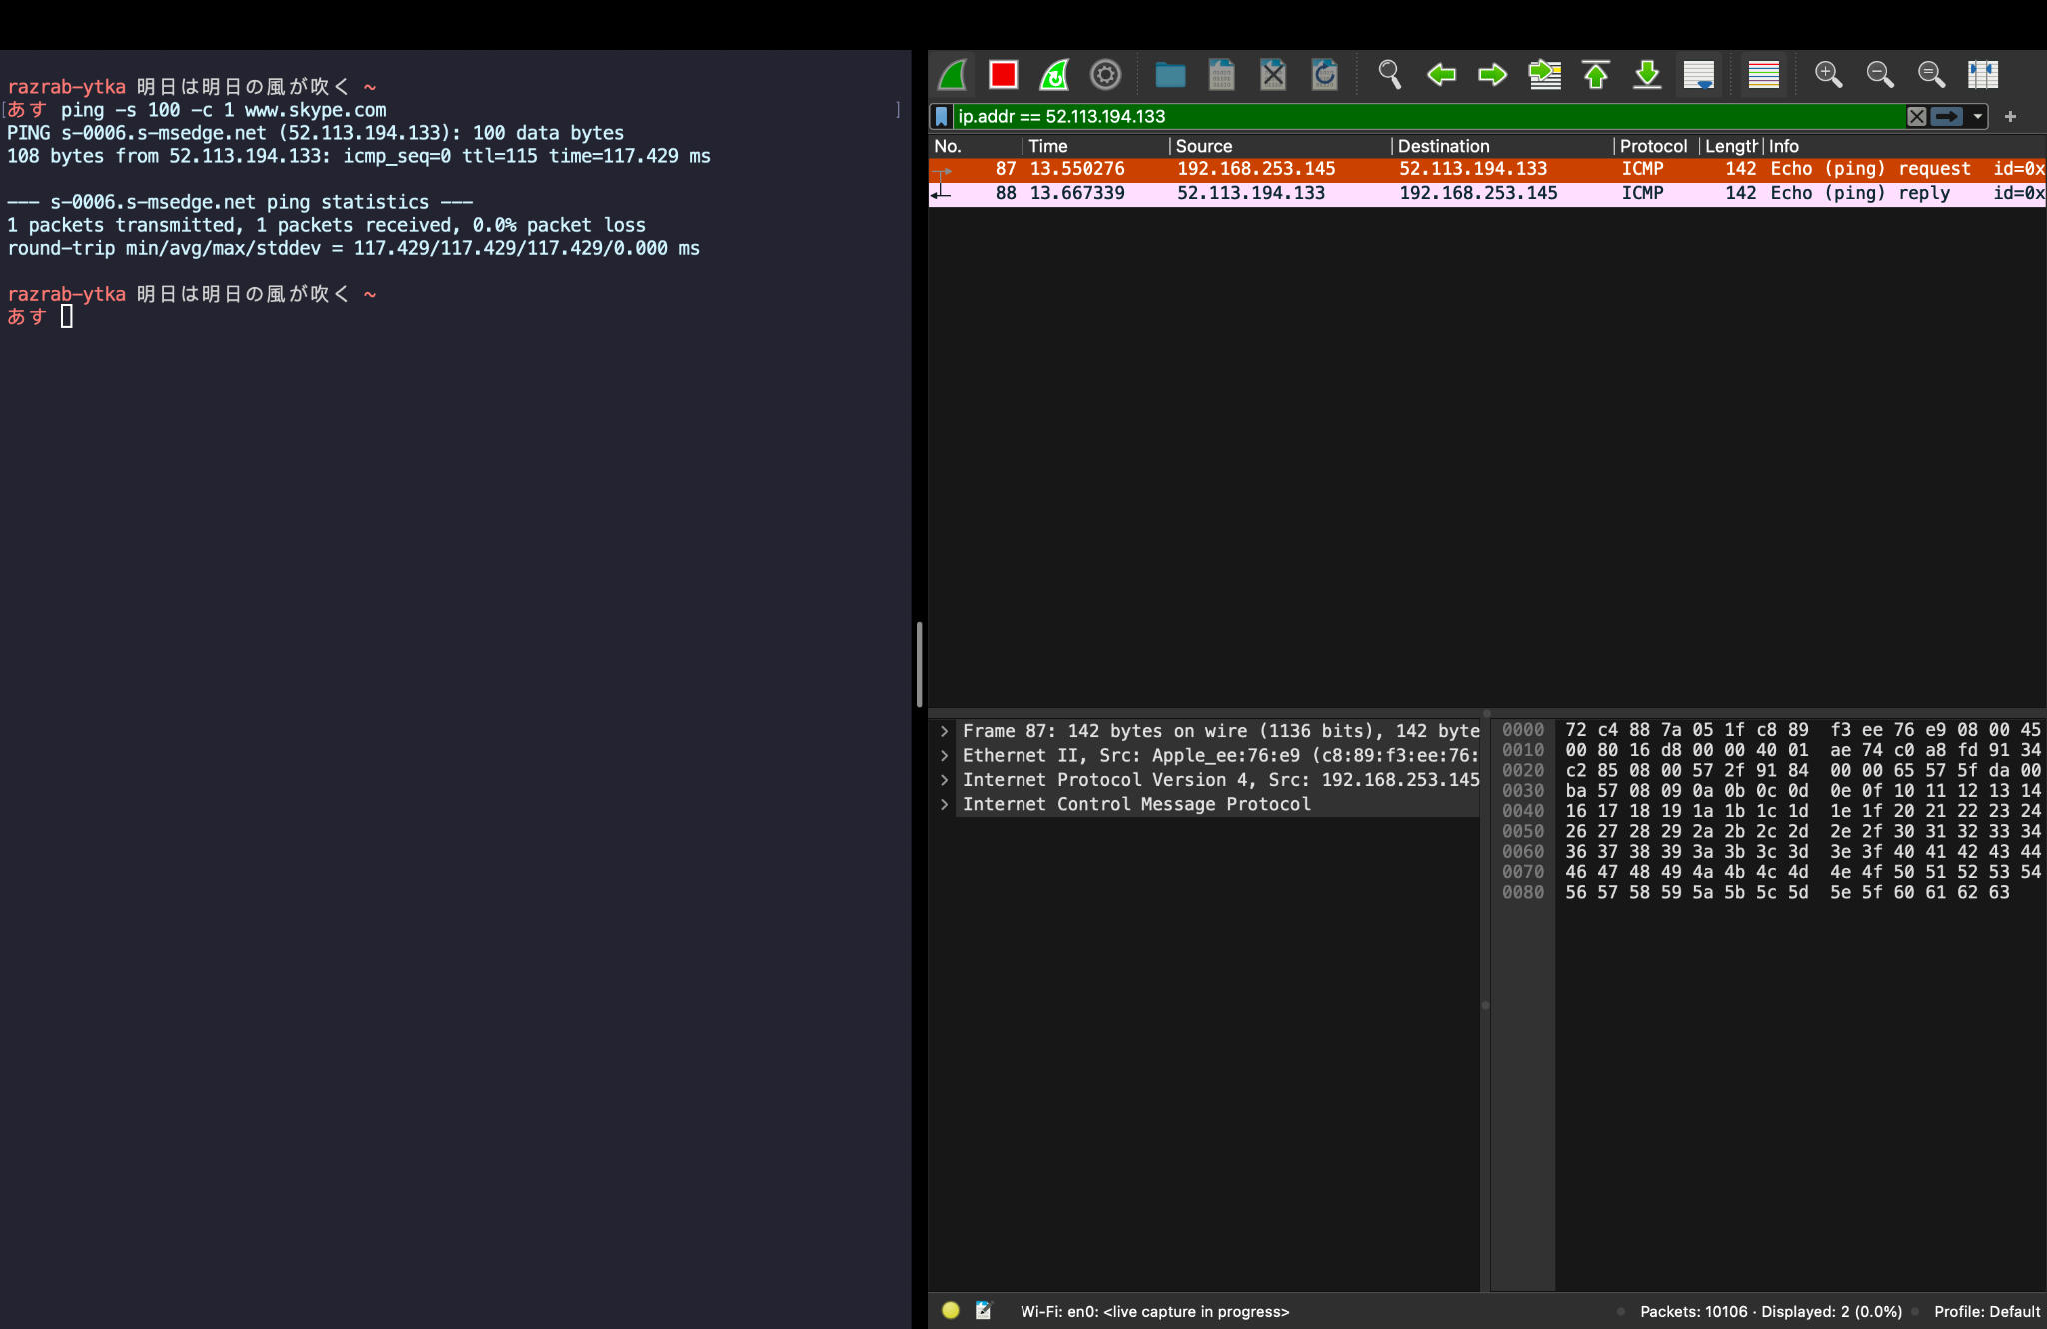

Рисунок 1 – ping –с 1 -s 100 [www.skype.ru](http://www.skype.ru)

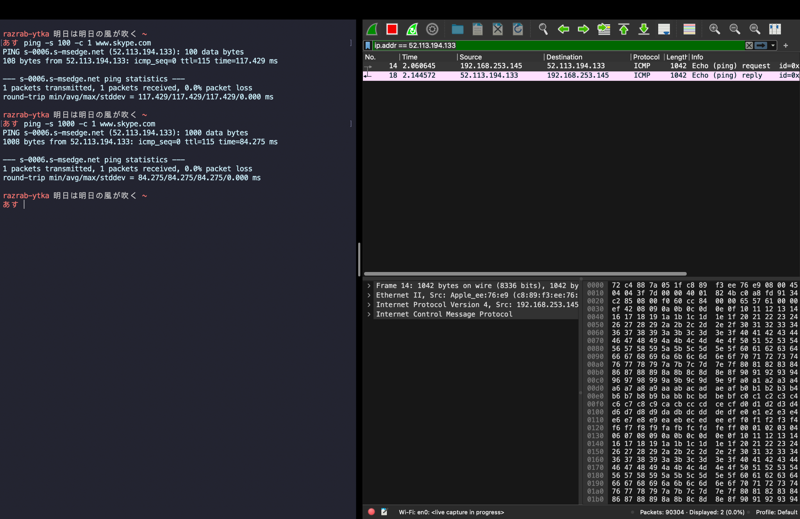

Рисунок 2 – ping –с 1 -s 1000 [www.skype.ru](http://www.skype.ru)

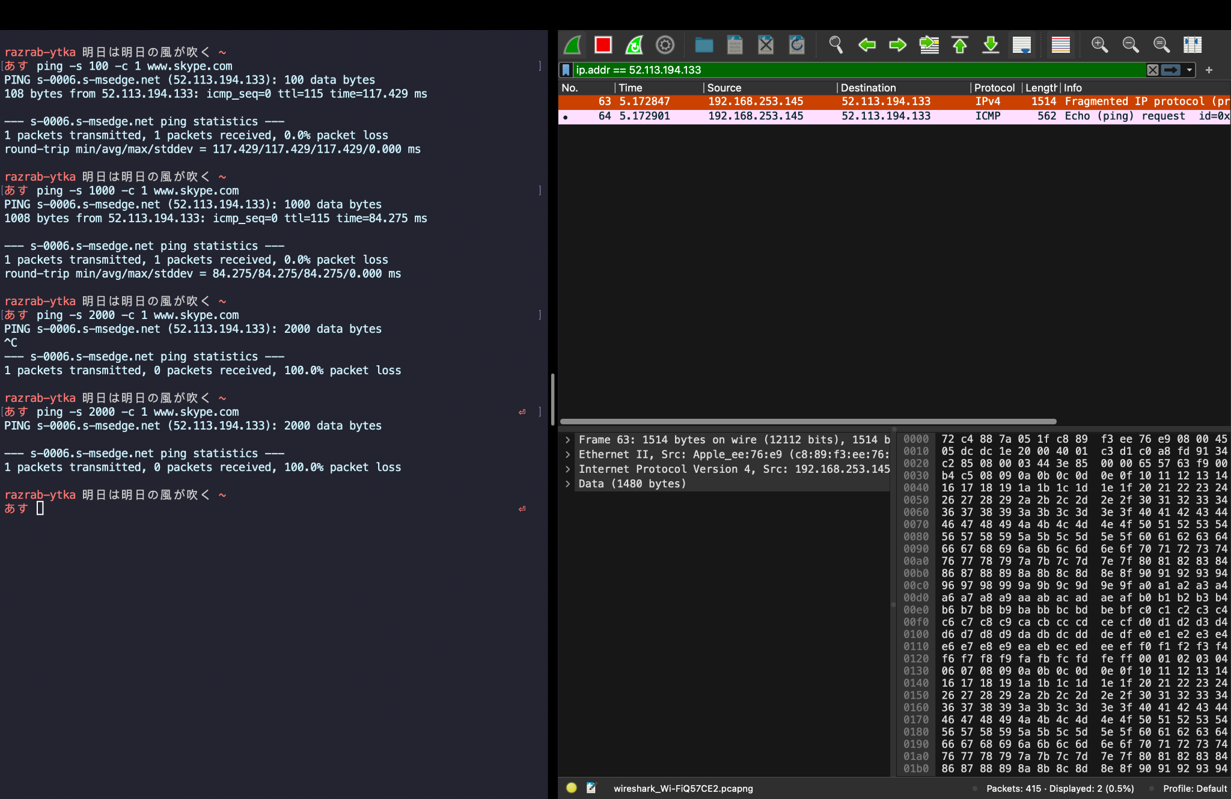

Рисунок 3 – ping –с 1 -s 2000 [www.skype.ru](http://www.skype.ru)

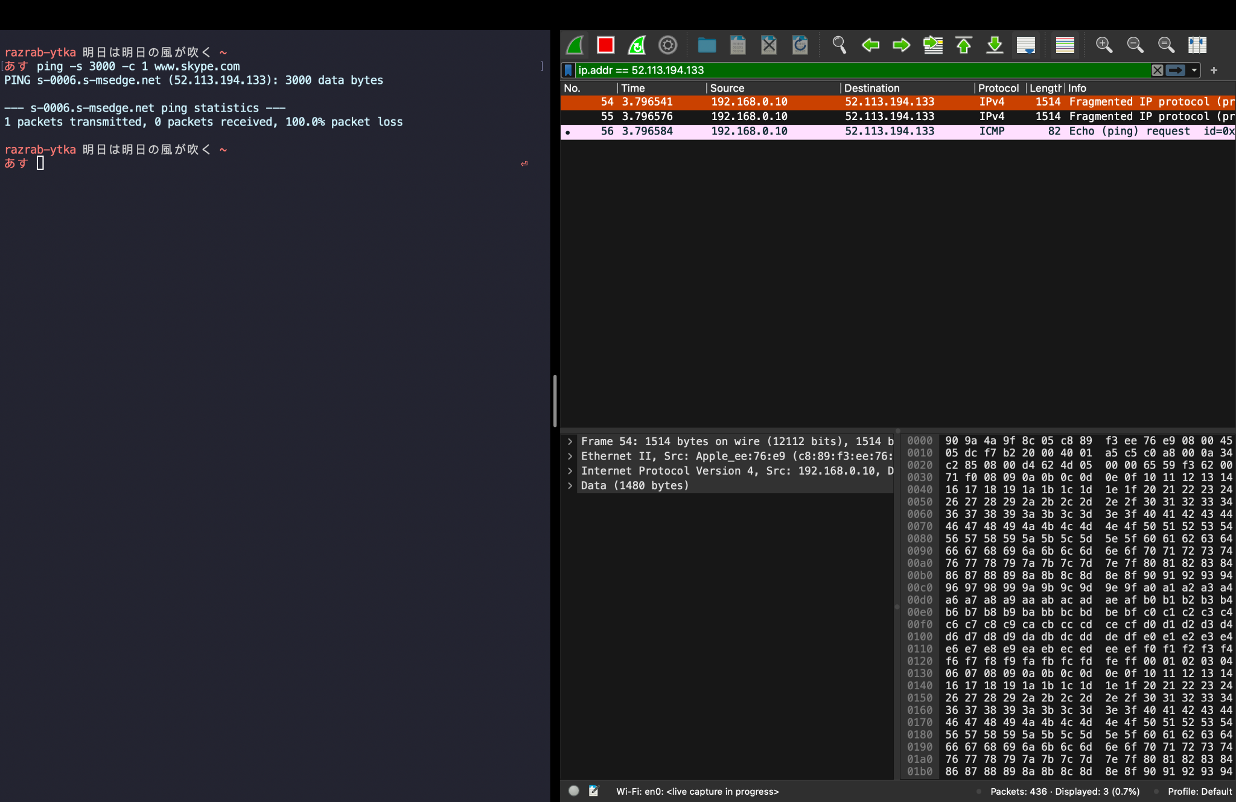

Рисунок 4 – ping –с 1 -s 3000 [www.skype.ru](http://www.skype.ru)

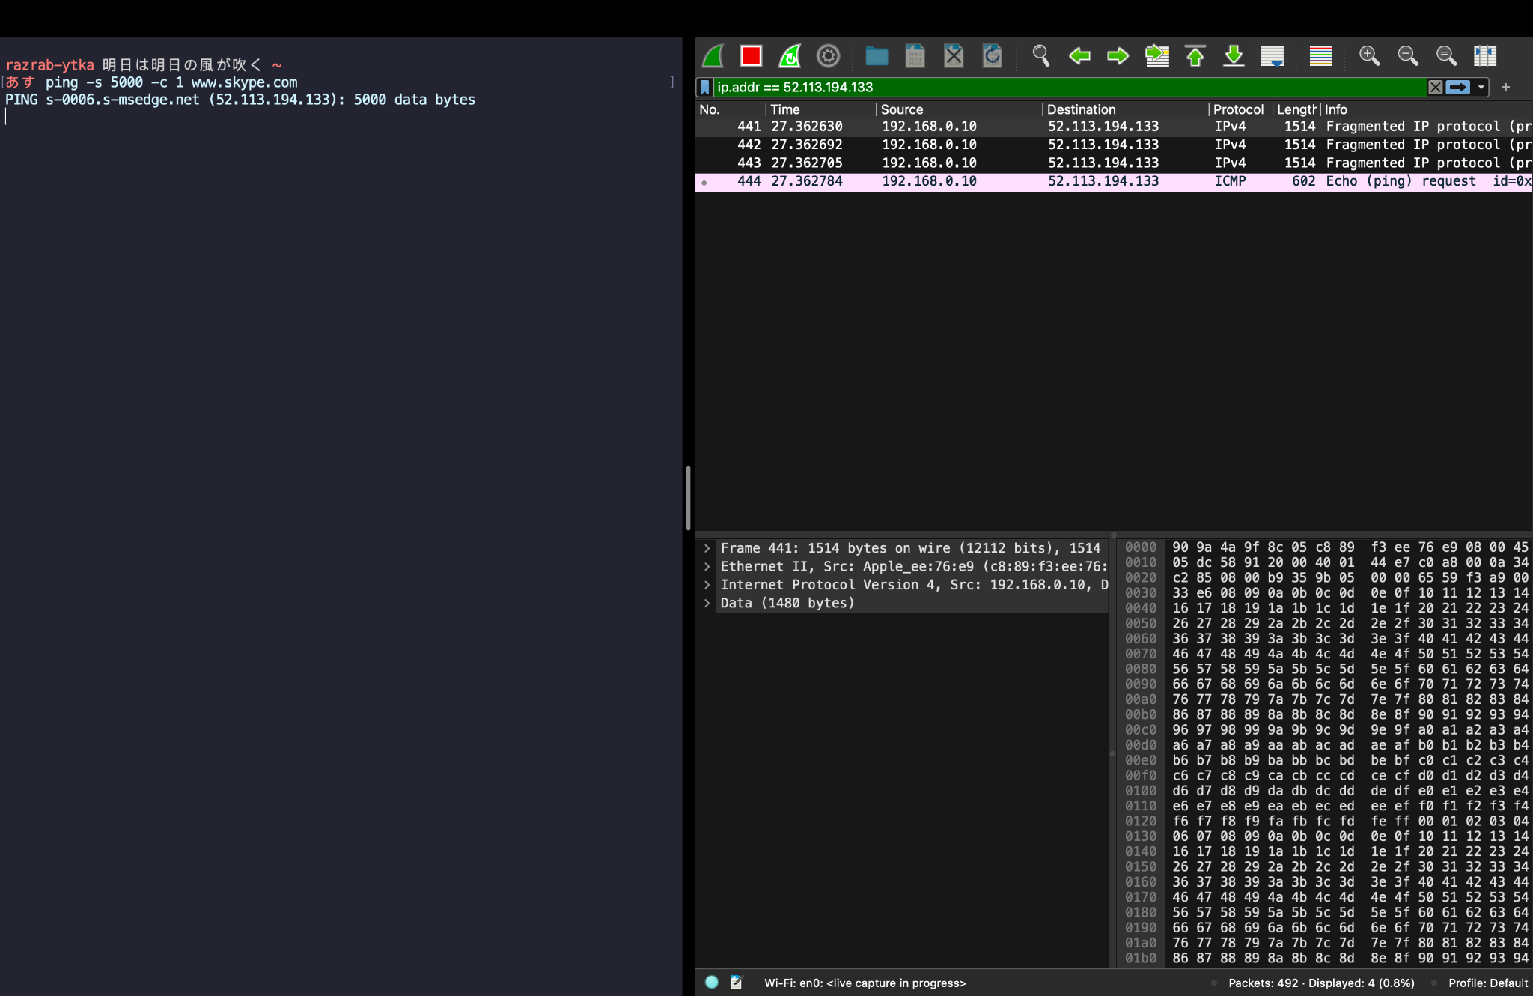

Рисунок 5 – ping –с 1 -s 5000 [www.skype.ru](http://www.skype.ru)

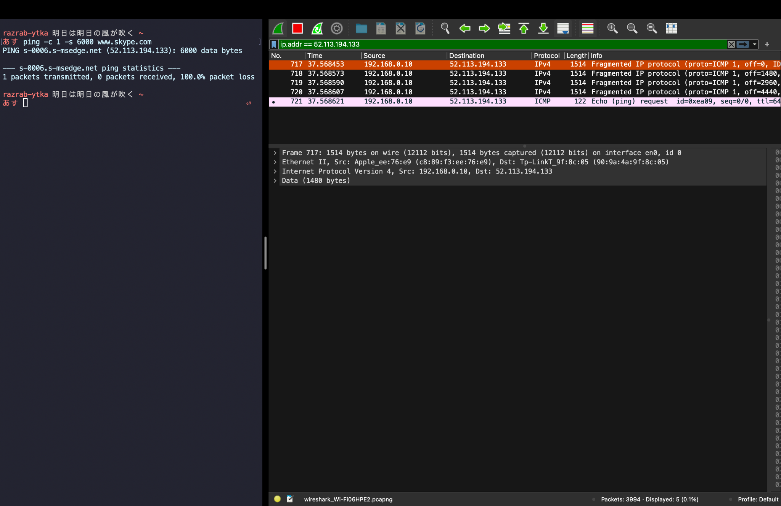

Рисунок 6 – ping –с 1 -s 6000 [www.skype.ru](http://www.skype.ru)

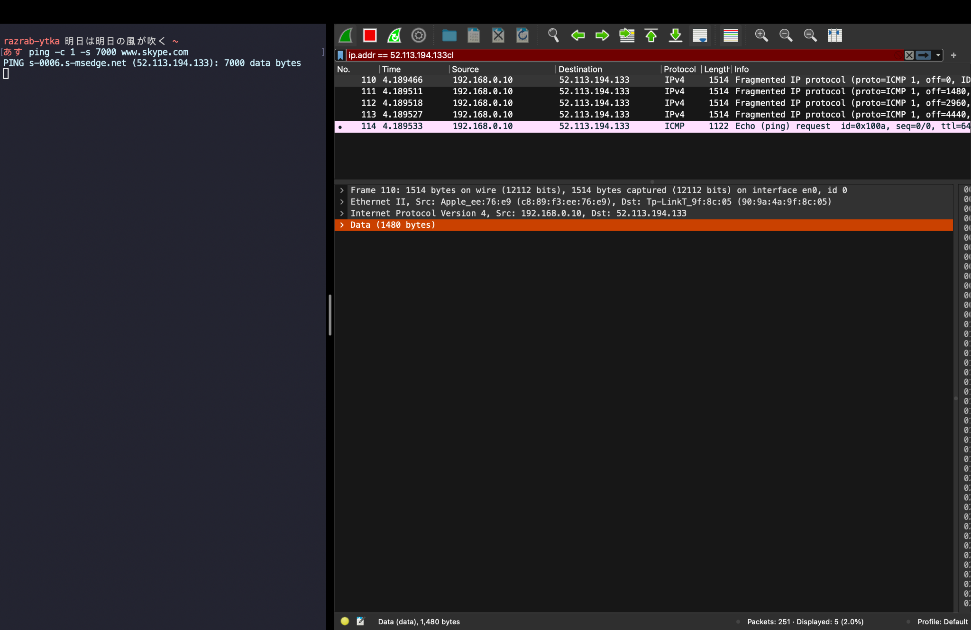

Рисунок 7 – ping –с 1 -s 7000 [www.skype.ru](http://www.skype.ru)

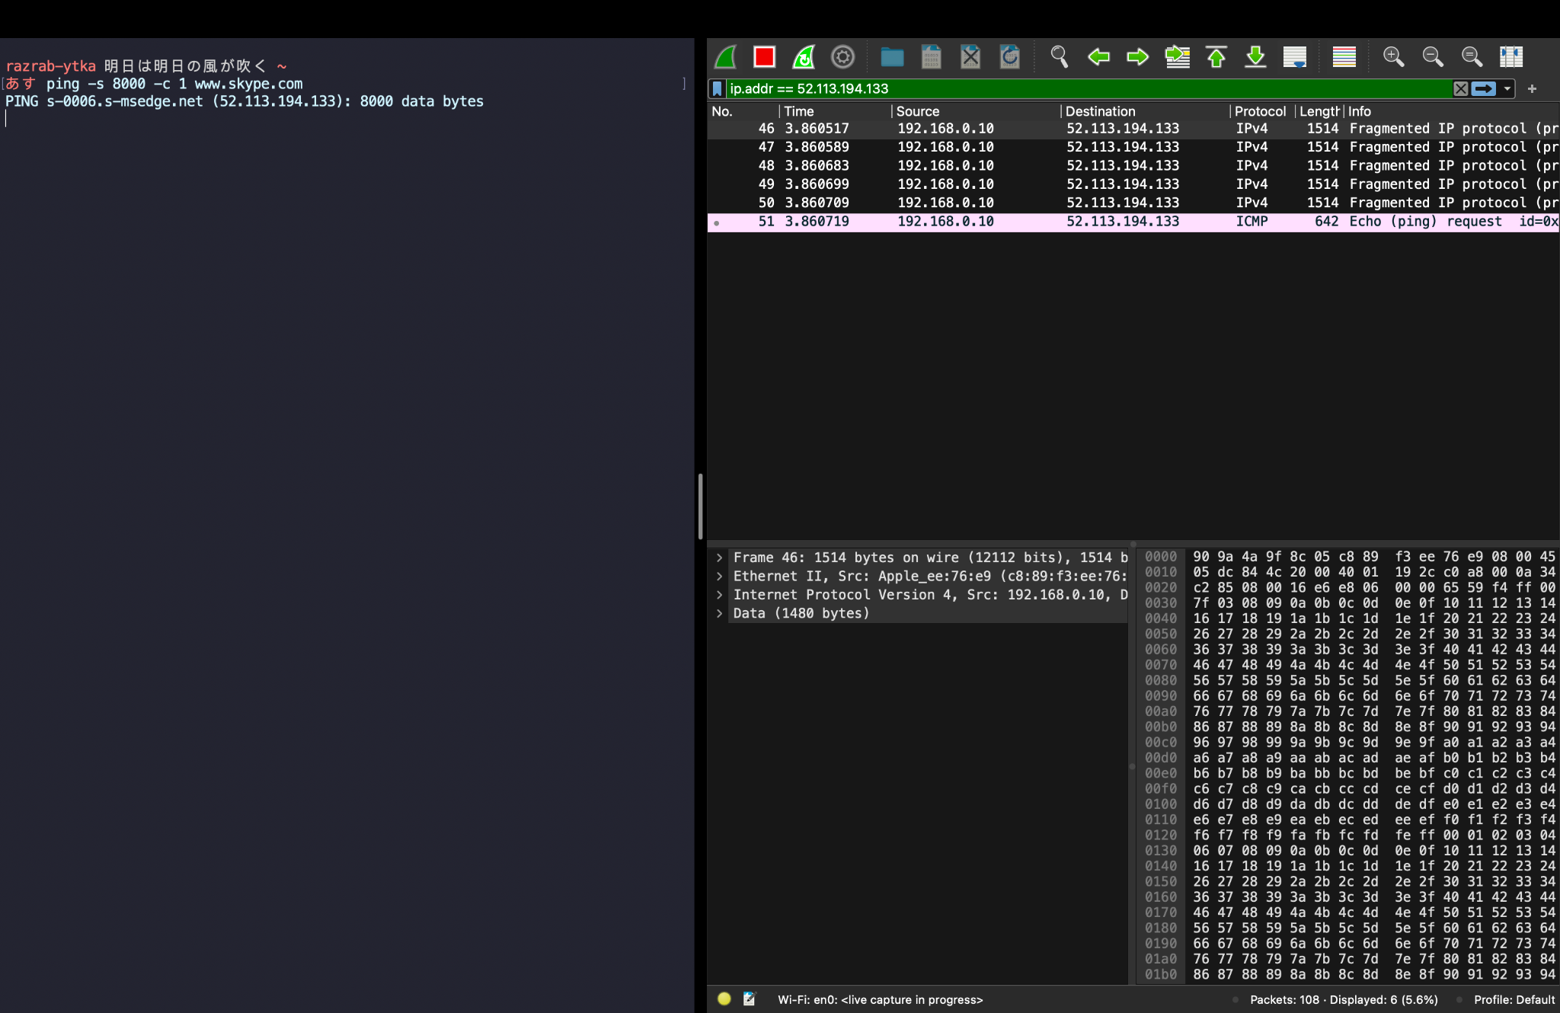

Рисунок 8 – ping –с 1 -s 8000 [www.skype.ru](http://www.skype.ru)

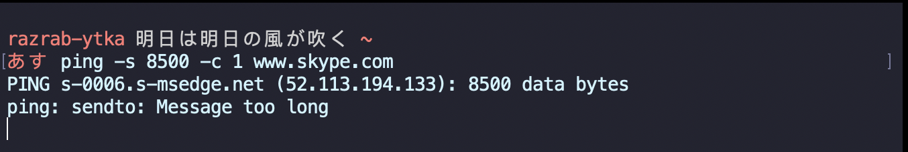

Рисунок 9 – ping –с 1 -s 8500 [www.skype.ru](http://www.skype.ru)

**Структура наблюдаемых PDU:**

Уровень 2 (Канальный): Представлен Frame, содержащий информацию о общем объеме данных в передаваемом пакете, а также о сети, устройстве и протоколе. Кроме того, в Ethernet-кадре присутствуют MAC-адреса отправителя и получателя.

Уровень 3 (Сетевой): Здесь происходит обмен IP-пакетами, содержащими информацию о исходных и целевых IP-адресах.

Уровень 4 (Транспортный): Обычно в рамках DHCP используется протокол UDP (User Datagram Protocol). На этом уровне можно обнаружить UDP-сегменты, ответственные за передачу DHCP-сообщений.

Уровень 7 (Приложений): На этом уровне Wireshark проводит анализ конкретных DHCP-сообщений. В данном контексте осуществляется детальный разбор типа сообщения (Discover, Request, Offer, ACK и т. д.), а также параметров, таких как запрашиваемый IP-адрес и другие настройки сети.

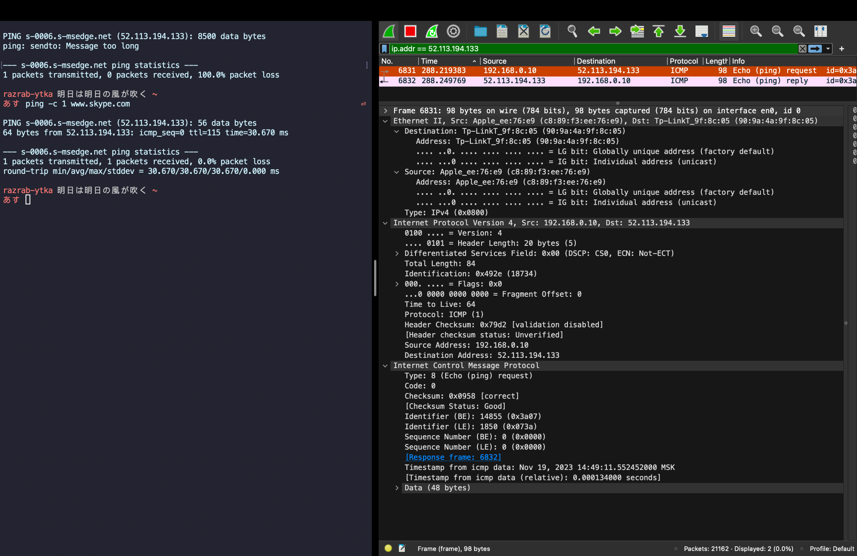

Рисунок 10 – структура PDU ICMP request

Уровень 2 (Канальный): Представлен Frame, содержащий информацию о общем объеме данных в передаваемом пакете, а также о сети, устройстве и протоколе. В этом Ethernet-кадре выделены MAC-адреса отправителя и получателя.

Уровень 3 (Сетевой): Здесь происходит передача IP-пакета, включающего в себя IP-адреса отправителя и получателя. Внутри этого IP-пакета расположен протокол ICMP, представленный, например, ICMP Echo Request.

Уровень 4 (Транспортный): Протокол ICMP (в данном случае, ICMP Echo Request) содержится внутри IP-пакета. ICMP предоставляет механизмы управления и диагностики сети, а также содержит передаваемые данные.

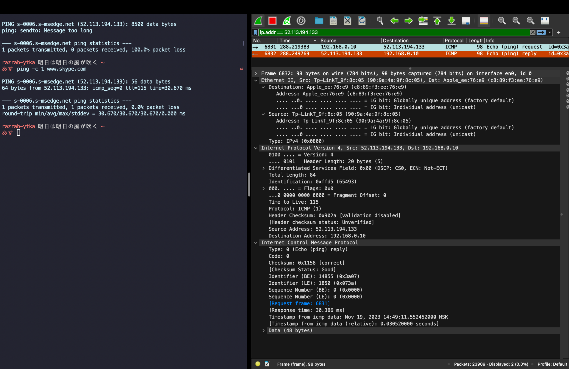

Рисунок 11 – структура PDU ICMP reply

Уровень 2 (Канальный): Frame с информацией об общем количестве данных в пакете, о сети, устройстве и протоколе, Ethernet-кадр с MAC-адресами отправителя и получателя.

Уровень 3 (Сетевой): IP-пакет с IP-адресами отправителя и получателя. ICMP Echo Reply находится внутри этого IP-пакета.

Уровень 4 (Транспортный): ICMP Echo Reply, также известный как ICMP-ответ, находится внутри IP-пакета. Также в нем содержатся передаваемые данные.

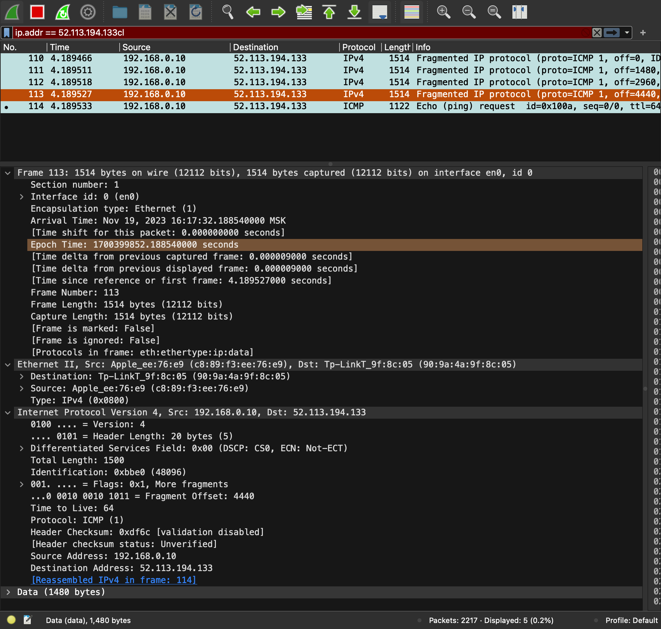

Рисунок 12 – структура PDU Fragmented IP protocol

При фрагментации пакетов наблюдается следующая структура:

Уровень 2 (Канальный): Frame с информацией об общем количестве данных в пакете, о сети, устройстве и протоколе, Ethernet-кадр с MAC-адресами отправителя и получателя.

Уровень 3 (Сетевой): Каждый фрагмент представляет собой отдельный фрагментированный IP-пакет с IP-адресами отправителя и получателя.

Уровень 4 (Транспортный): Передаваемые данные

1. **Имеет ли место фрагментация исходного пакета, какое поле на это указывает?**

Фрагментация пакетов указана в поле Info.

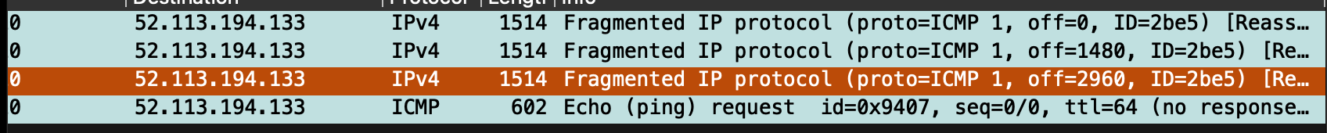

Рисунок 13 – Пример фрагментации

1. **Какая информация указывает, является ли фрагмент пакета последним или промежуточным?**

Когда бит "MF" установлен в 1, это свидетельствует о том, что текущий фрагмент является промежуточным, и в последующих фрагментах данного IP-пакета будут содержаться дополнительные фрагменты данных. Установка бита "MF" в 0 указывает на то, что данный фрагмент представляет собой завершающий фрагмент в последовательности фрагментов данного IP-пакета. Если бит "DF" установлен в 1, это означает, что IP-пакет не может быть фрагментирован в процессе передачи по сети. Если бит "DF" равен 0, то IP-пакет может быть фрагментирован, если это необходимо в процессе передачи.

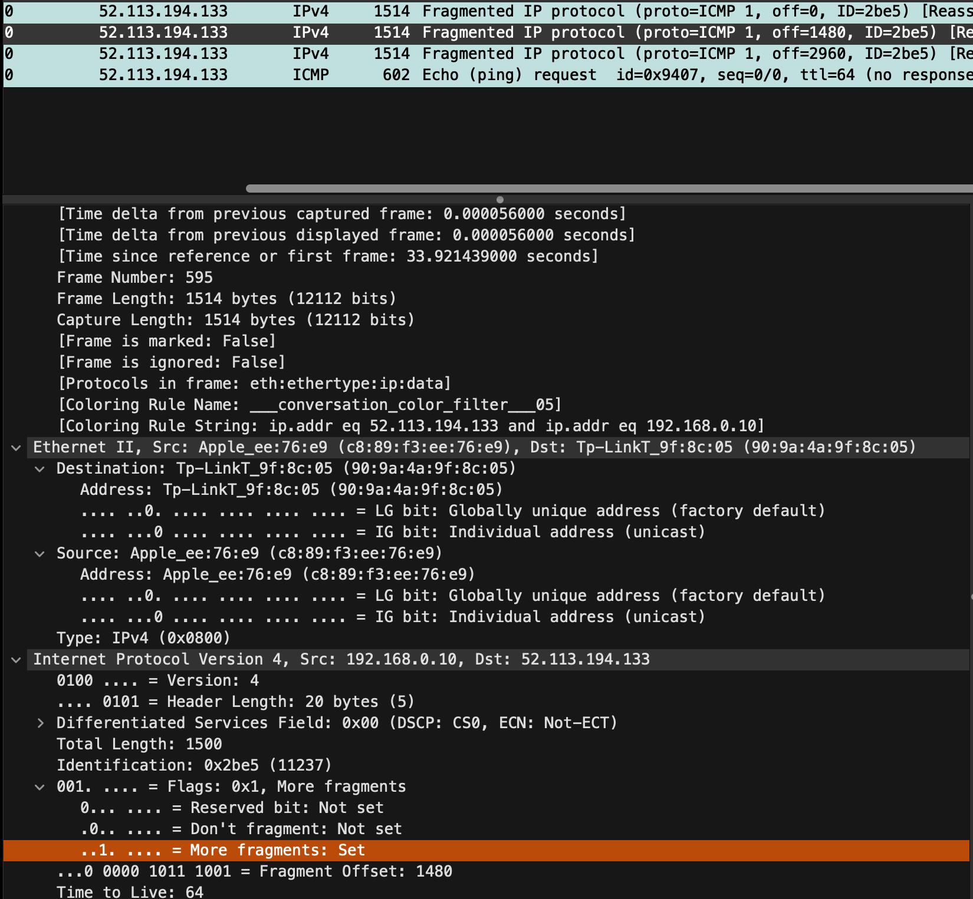

Рисунок 14 – Информация о фрагменте

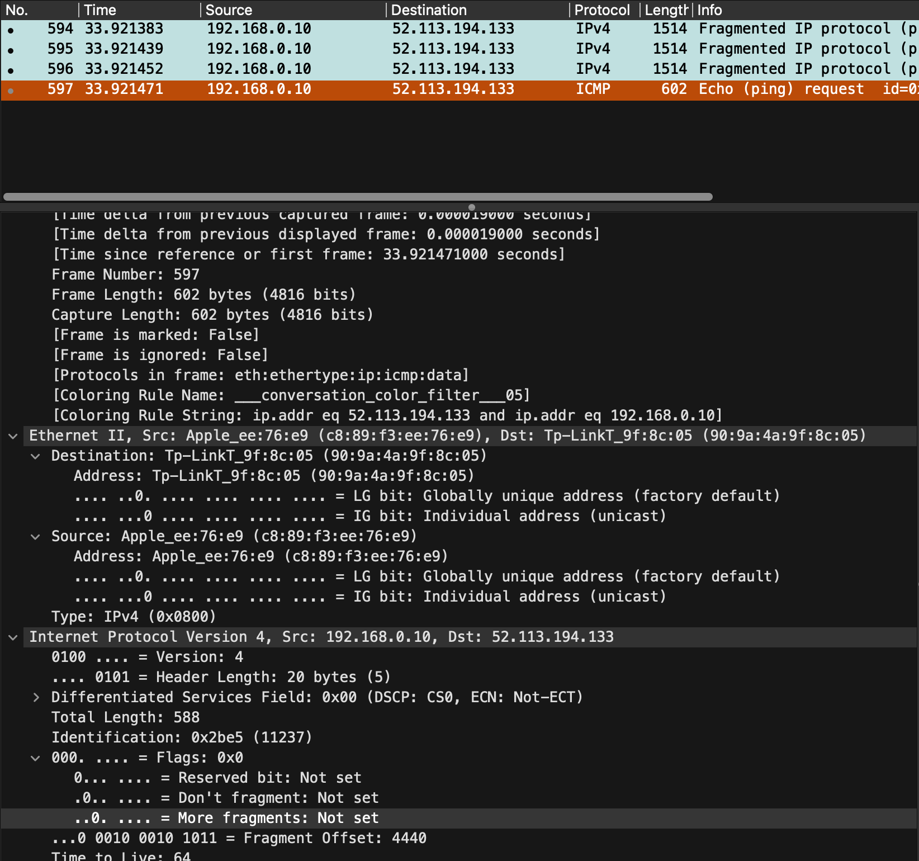

Рисунок 15 – Информация о фрагменте

1. **Чему равно количество фрагментов при передаче ping-пакетов?**

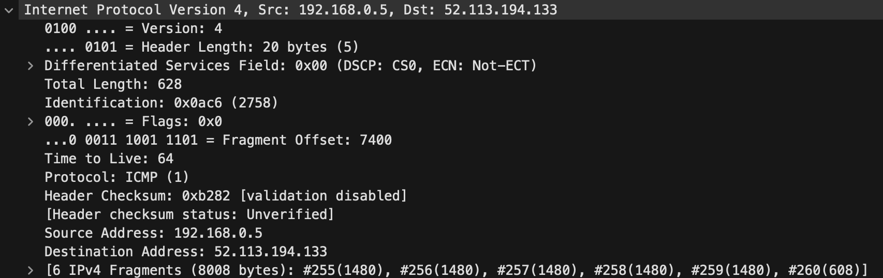

Рисунок 16 – Информация о количестве фрагментов

1. **Построить график, в котором на оси абсцисс находится размер_пакета, а по оси ординат – количество фрагментов, на которое был разделён каждый ping-пакет.**

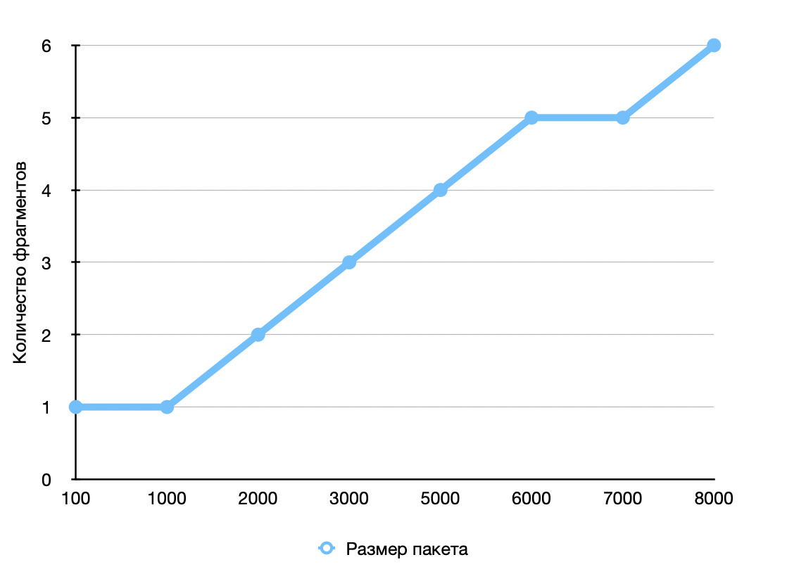

Рисунок 17 – График количества фрагментов от размера пакета

1. **Как изменить поле TTL с помощью утилиты ping?**

Нужно добавить ключ –t, аргументом которого будет срок жизни пакета в миллисекундах. Ниже представлен результат выполнения команды с ключом –t 64.

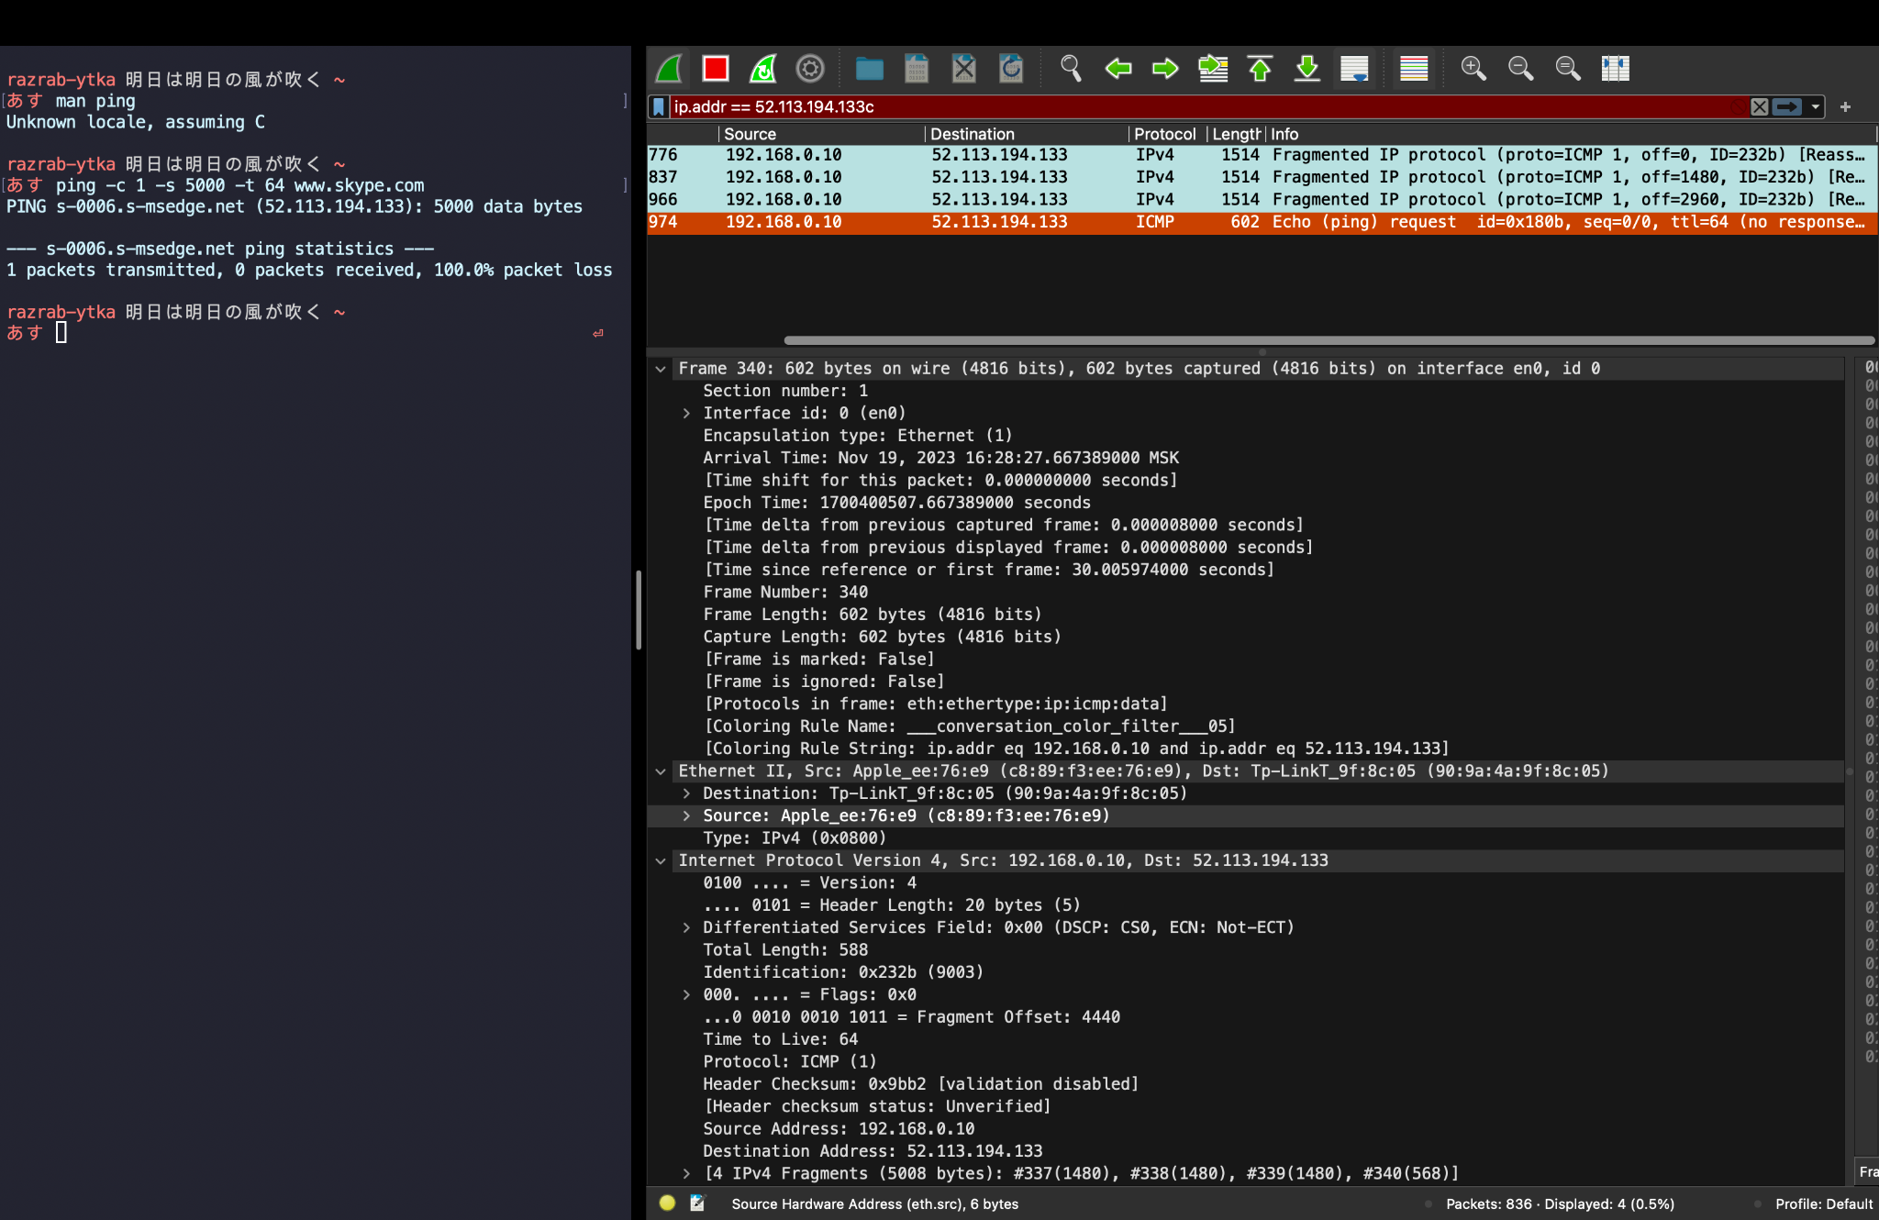

Рисунок 18 – Измененный TTL

1. **Что содержится в поле данных ping-пакета?**

Содержимое поля данных в ping-пакете представляет собой последовательность букв английского алфавита, которая повторяется до достижения заданного размера пакета.

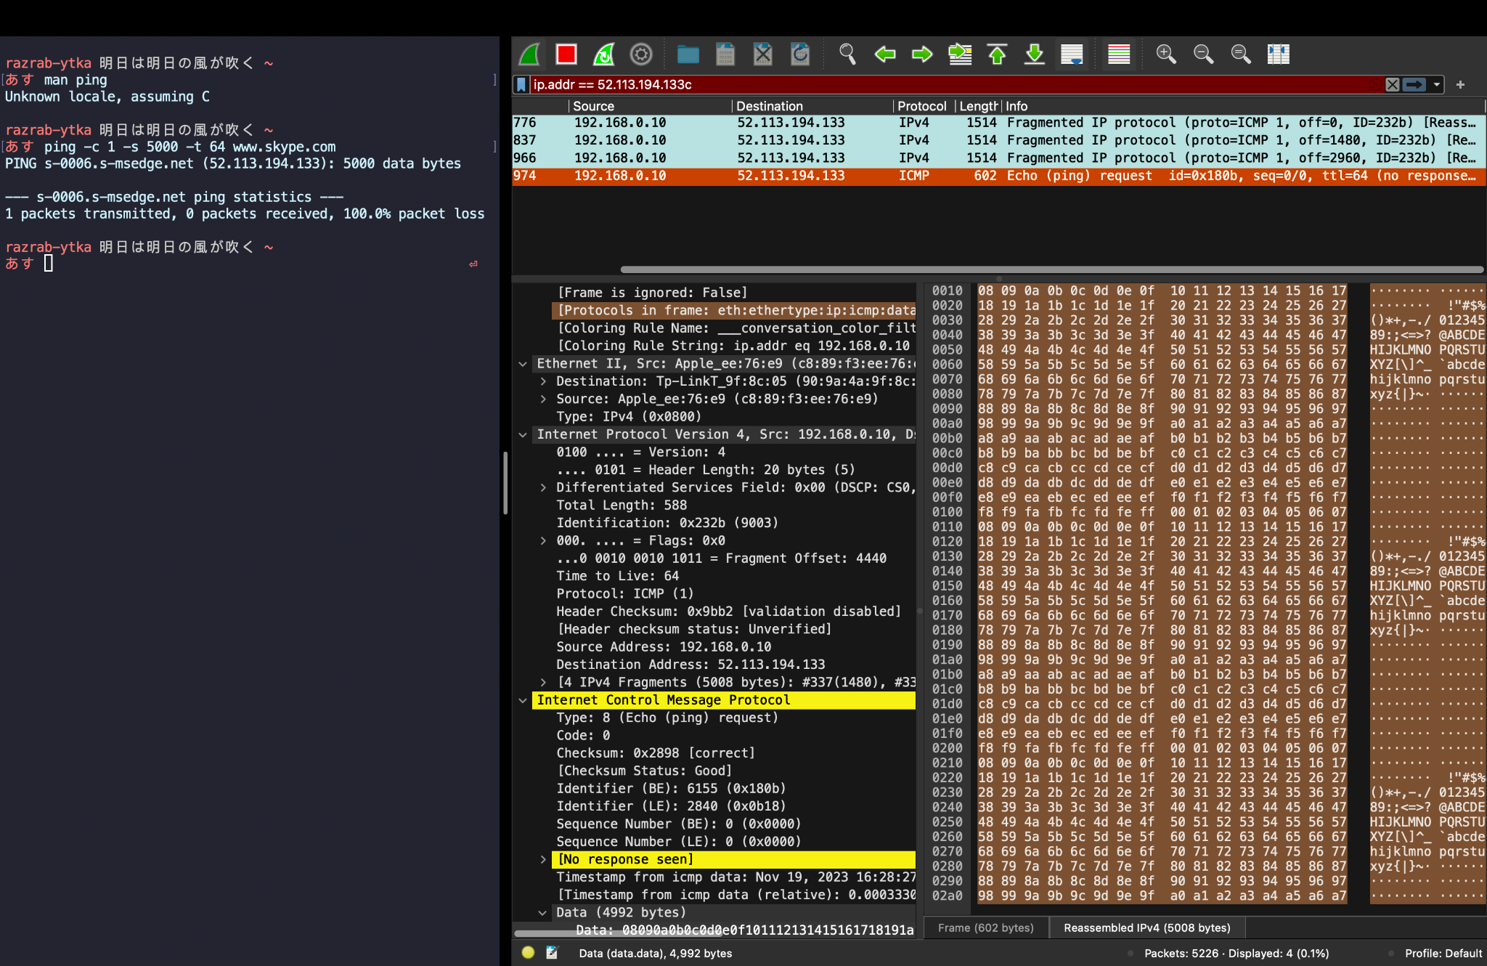

Рисунок 19 – Поле данных ping-пакета

**Анализ трафика утилиты traceroute (traceroute)**

Был отслежен и проанализирован трафик, создаваемый утилитой traceroute, при её запуске командной строки.

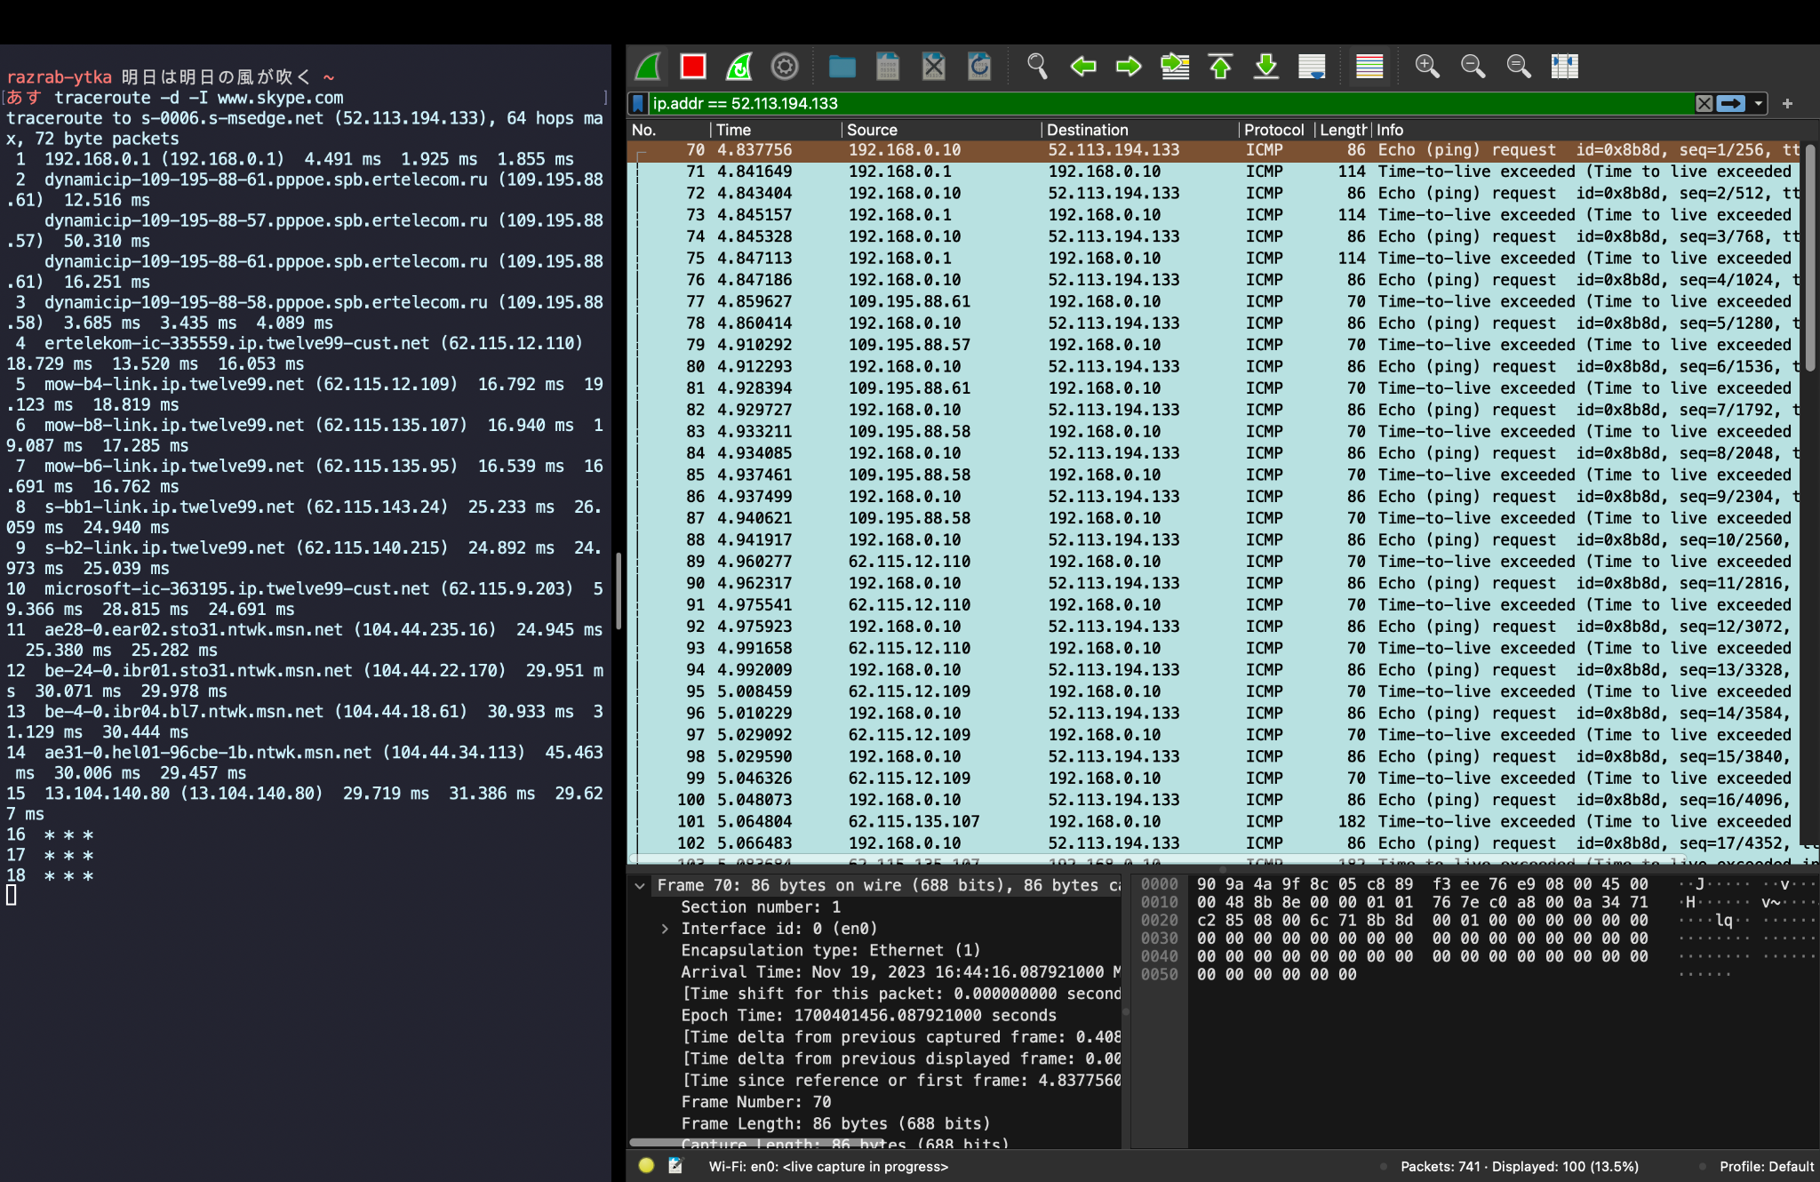

Рисунок 20 – traceroute -d -I [www.skype.com](http://www.skype.com)

**Структура наблюдаемых PDU:**

В данном задании, как и в предыдущем мы работаем с протоколом ICMP, соответственно структура та же. Только в пакетах с пометкой time-to-live exceed она немного отличается:

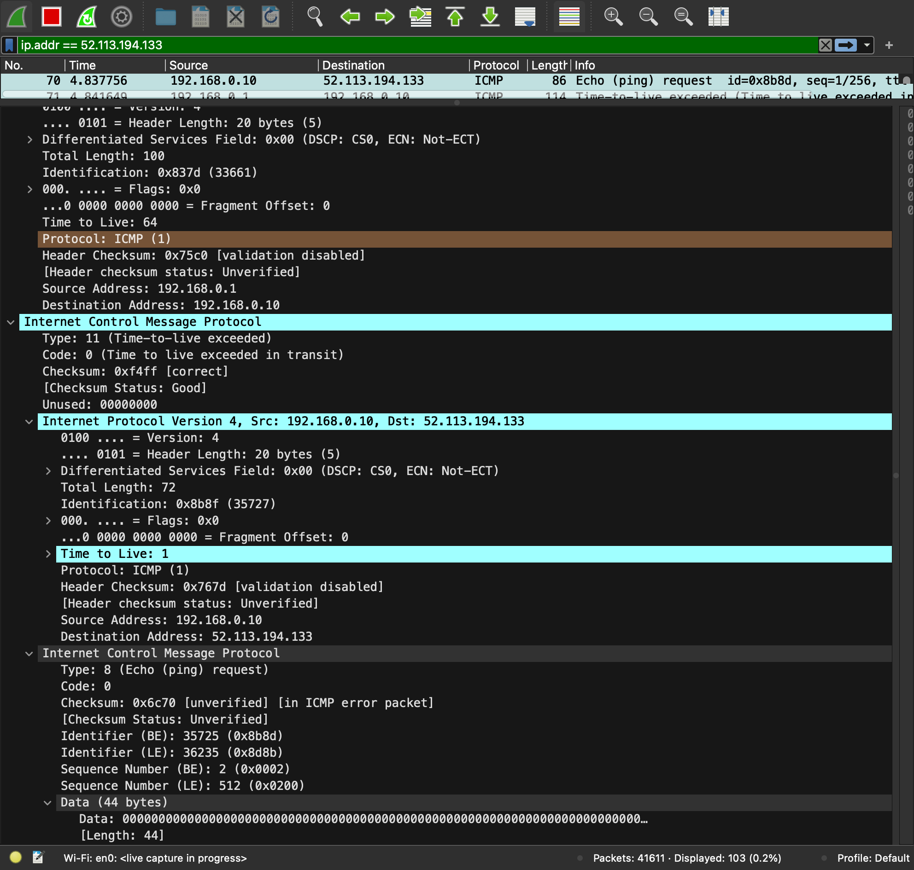

Рисунок 21 – структура PDU ICMP time-to-live exceed

На уровнях 2 (Канальный) и 3 (Сетевой) содержится все то же, что уже в исследованных ICMP Пакетах

Уровень 4 (Транспортный): В этом уровне содержится ICMP (Internet Control Message Protocol) с сообщением "time-to-live-exceed". Внутри ICMP-сообщения "time-to-live-exceed" также содержится вложенный IPv4-заголовок, который представляет исходный IP-пакет, отправленный утилитой traceroute. Это повторное вложение IPv4-заголовка объясняется тем, что ICMP-сообщение "time-to-live-exceed" включает в себя часть исходного пакета с данными, чтобы администратору можно было определить, на каком маршрутизаторе TTL был исчерпан.

1. **Сколько байт содержится в заголовке IP? Сколько байт содержится в поле данных?**

Заголовок IP (Internet Protocol) имеет фиксированный размер и состоит из 20 байт (160 бит) для версии IPv4.

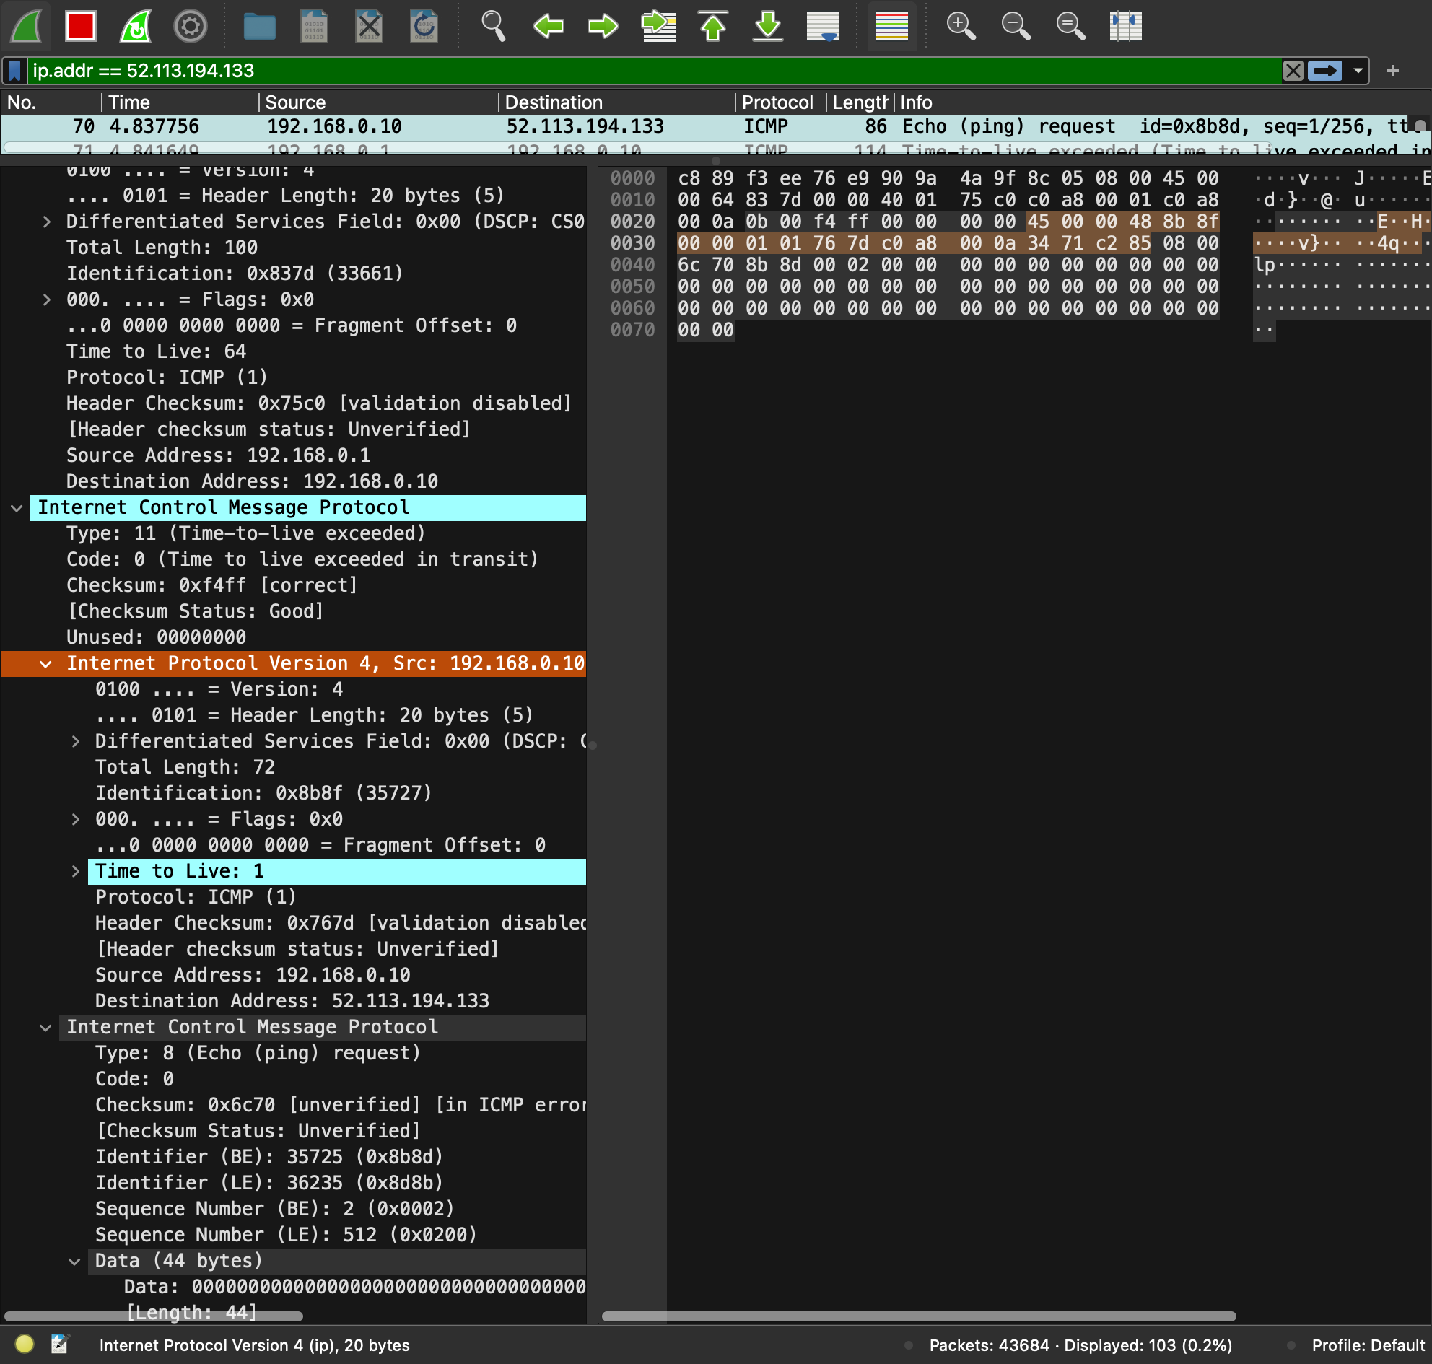

Рисунок 22 – Заголовок IPv4

В поле данных содержится 64 байта.

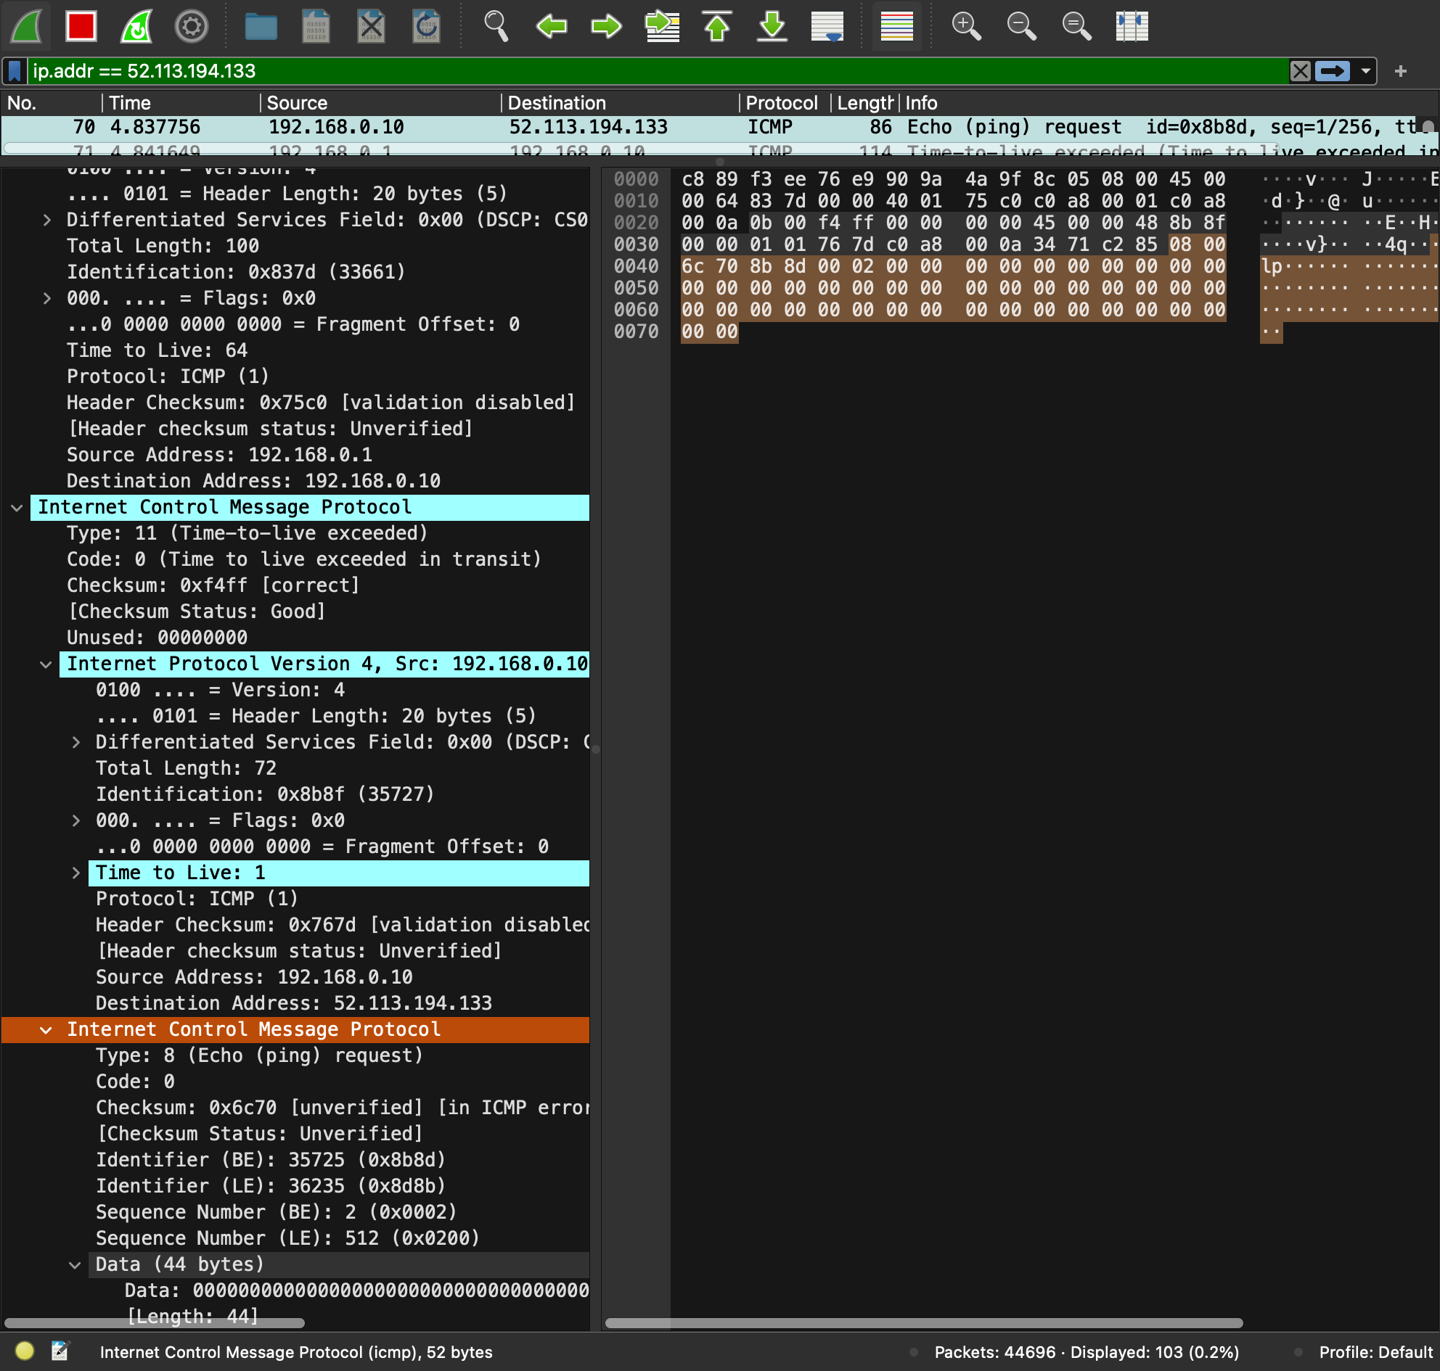

Рисунок 23 – Поле данных

1. **Как и почему изменяется поле TTL в следующих друг за другом ICMP-пакетах traceroute? Для ответа на этот вопрос нужно проследить изменение TTL при передаче по маршруту, состоящему из более чем двух хопов.**

Поле TTL изменяется для того, чтобы пакеты могли "прыгнуть" от одного маршрутизатора к другому, и изменение TTL позволяет определить, сколько хопов включено в маршрут между исходным компьютером и конечным пунктом назначения.

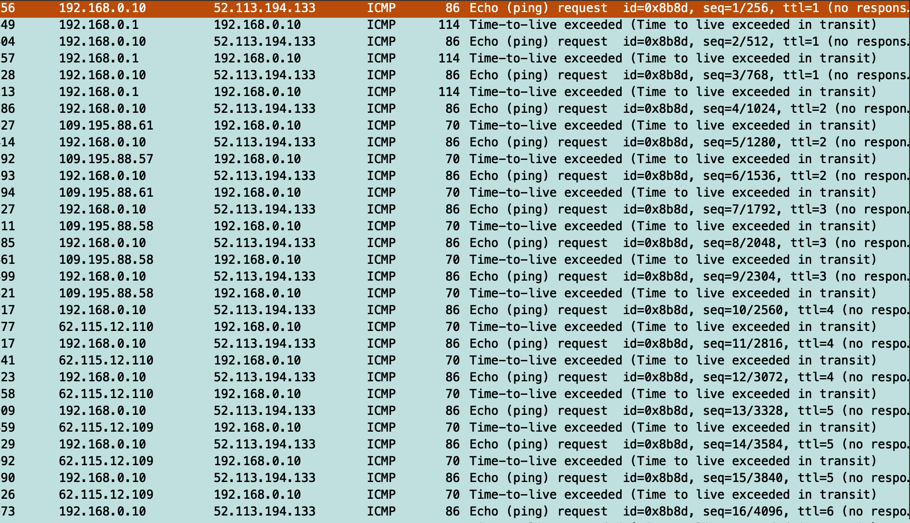

Рисунок 24 – Изменение TTL

1. **Чем отличаются ICMP-пакеты, генерируемые утилитой traceroute, от ICMP-пакетов, генерируемых утилитой ping.**

ping: Пакеты, генерируемые утилитой ping, обычно содержат ICMP Echo Request (запрос на отклик) и ICMP Echo Reply (ответ на запрос на отклик) сообщения. Они используются для отправки запросов и получения ответов от хоста.

Утилита ping отправляет ICMP Echo Request и ожидает ICMP Echo Reply. Если удаленный хост доступен, он отвечает на запрос.

traceroute: Утилита traceroutet создает ICMP Time-to-live Exceeded (превышено время жизни) сообщения, чтобы отслеживать путь к удаленной системе. Каждый промежуточный маршрутизатор возвращает такое сообщение, и таким образом, traceroute строит карту маршрута.

Утилита traceroute отправляет ICMP Time Exceeded сообщения с различными значениями TTL (Time To Live). Каждый маршрутизатор уменьшает значение TTL и отправляет обратно ICMP Time Exceeded, когда TTL достигает нуля. Таким образом, traceroute отслеживает путь к удаленной системе, и ответы, которые получаются, используются для построения маршрута.

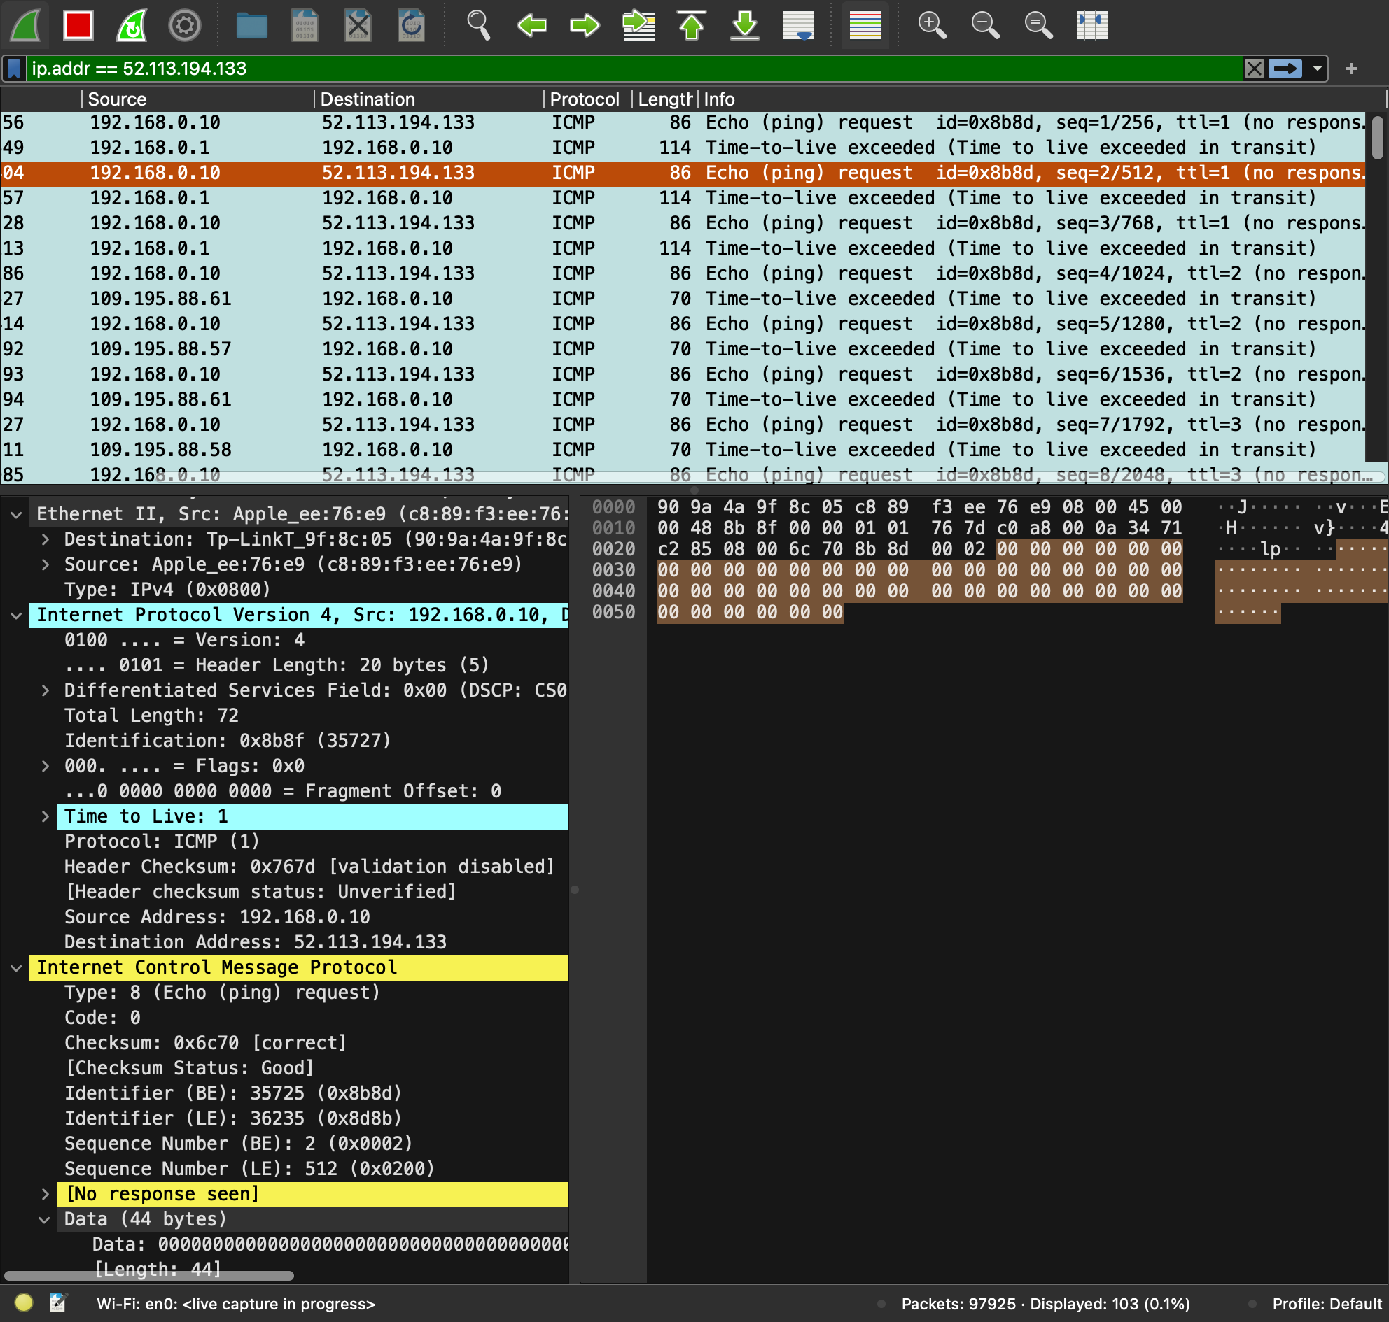

Рисунок 25 – ping от traceroute

1. **Чем отличаются полученные пакеты «ICMP reply» от «ICMP error» и зачем нужны оба этих типа ответов?**

ICMP Reply (ответ на запрос): Эти пакеты представляют собой ответы на корректные ICMP-запросы, такие как ICMP Echo Request, которые создаются утилитами типа ping. ICMP Reply сообщения обычно указывают, что удаленный хост доступен и готов отвечать на запросы.

ICMP Error (ошибка ICMP): Эти пакеты представляют собой сообщения об ошибках, отправляемые маршрутизаторами или конечными узлами в ответ на некорректные или невозможные для обработки ICMP-запросы. ICMP Error сообщения предназначены для информирования отправителя о проблеме в сети или о невозможности обработки запроса.

1. **Что изменится в работе traceroute, если убрать ключ “-d”? Какой дополнительный трафик при этом будет генерироваться?**

Итак, если убрать ключ -d, то traceroute будет пытаться разрешать имена хостов для промежуточных узлов в пути маршрутизации, что может добавить дополнительный сетевой трафик и замедлить выполнение команды.

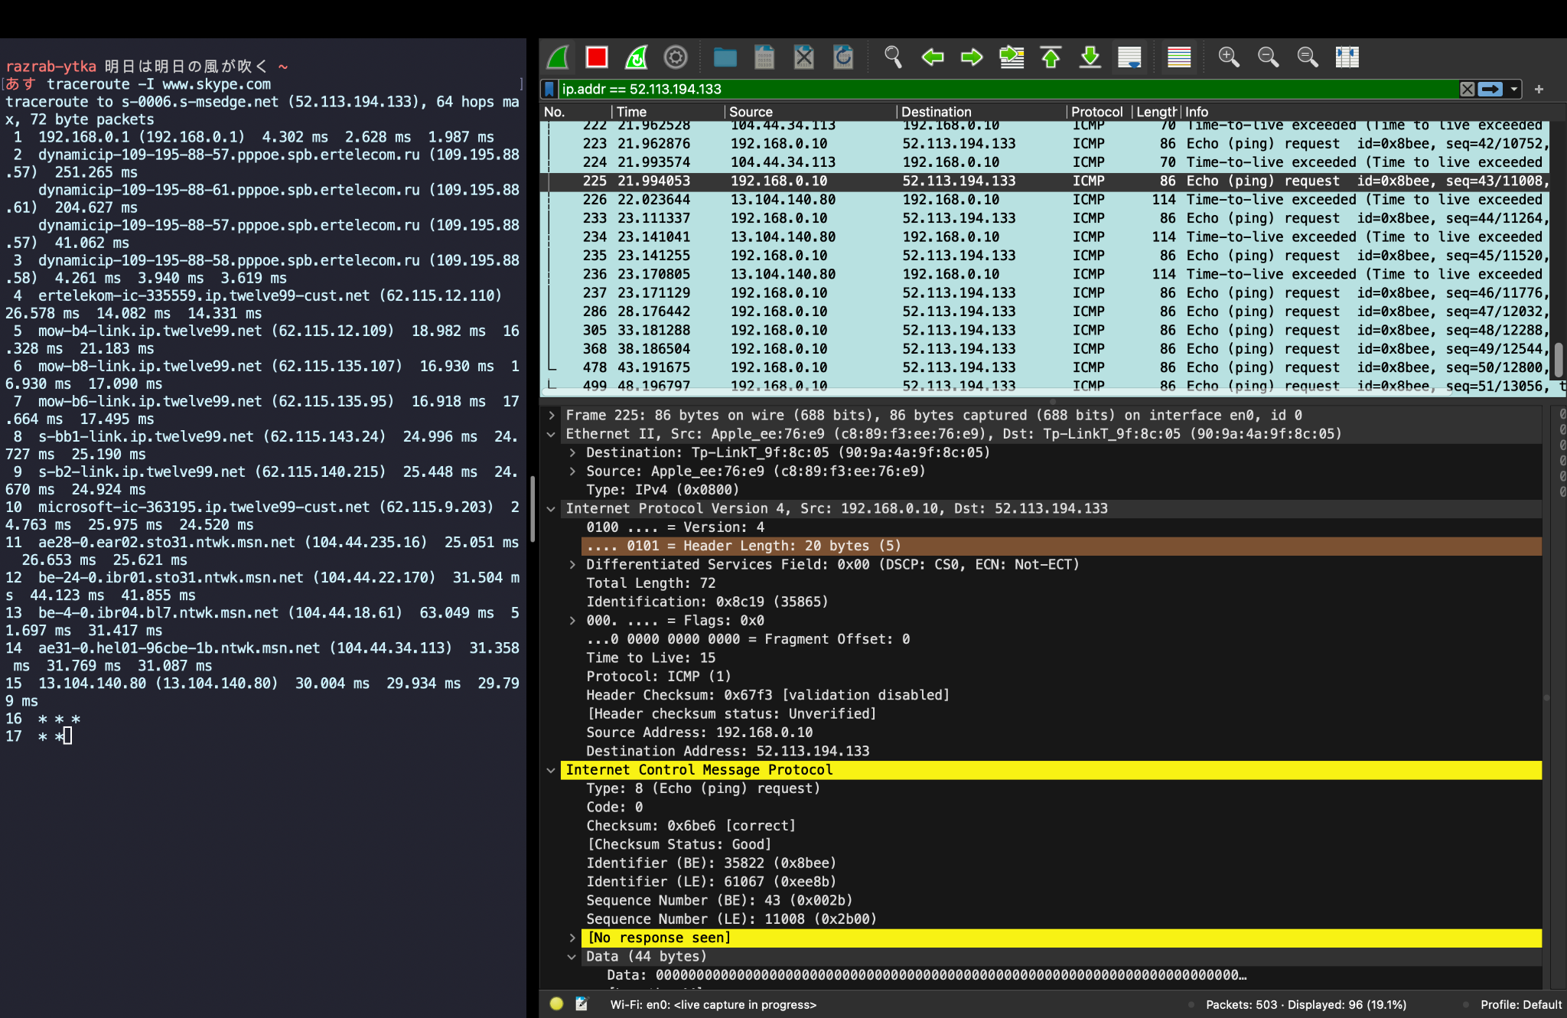

Рисунок 26 – traceroute [www.skype.com](http://www.skype.com) без -d

**Анализ HTTP-трафика**

Был отслежен и проанализирован HTTP-трафик, создаваемый браузером при посещении Интернет-сайта <http://info.cern.ch/hypertext/WWW/TheProject.html>. В списке захваченных пакетов были проанализированы следующие пары HTTP-сообщений (запрос-ответ):

● GET-сообщение от клиента (браузера);

● ответ сервера.

При выполнении данного пункта возникли проблемы с условными GET-запросами. Они не приходили от браузера к веб-сайту. Это могло произойти по причине, того что сайт не поддерживает условные GET-запросы.

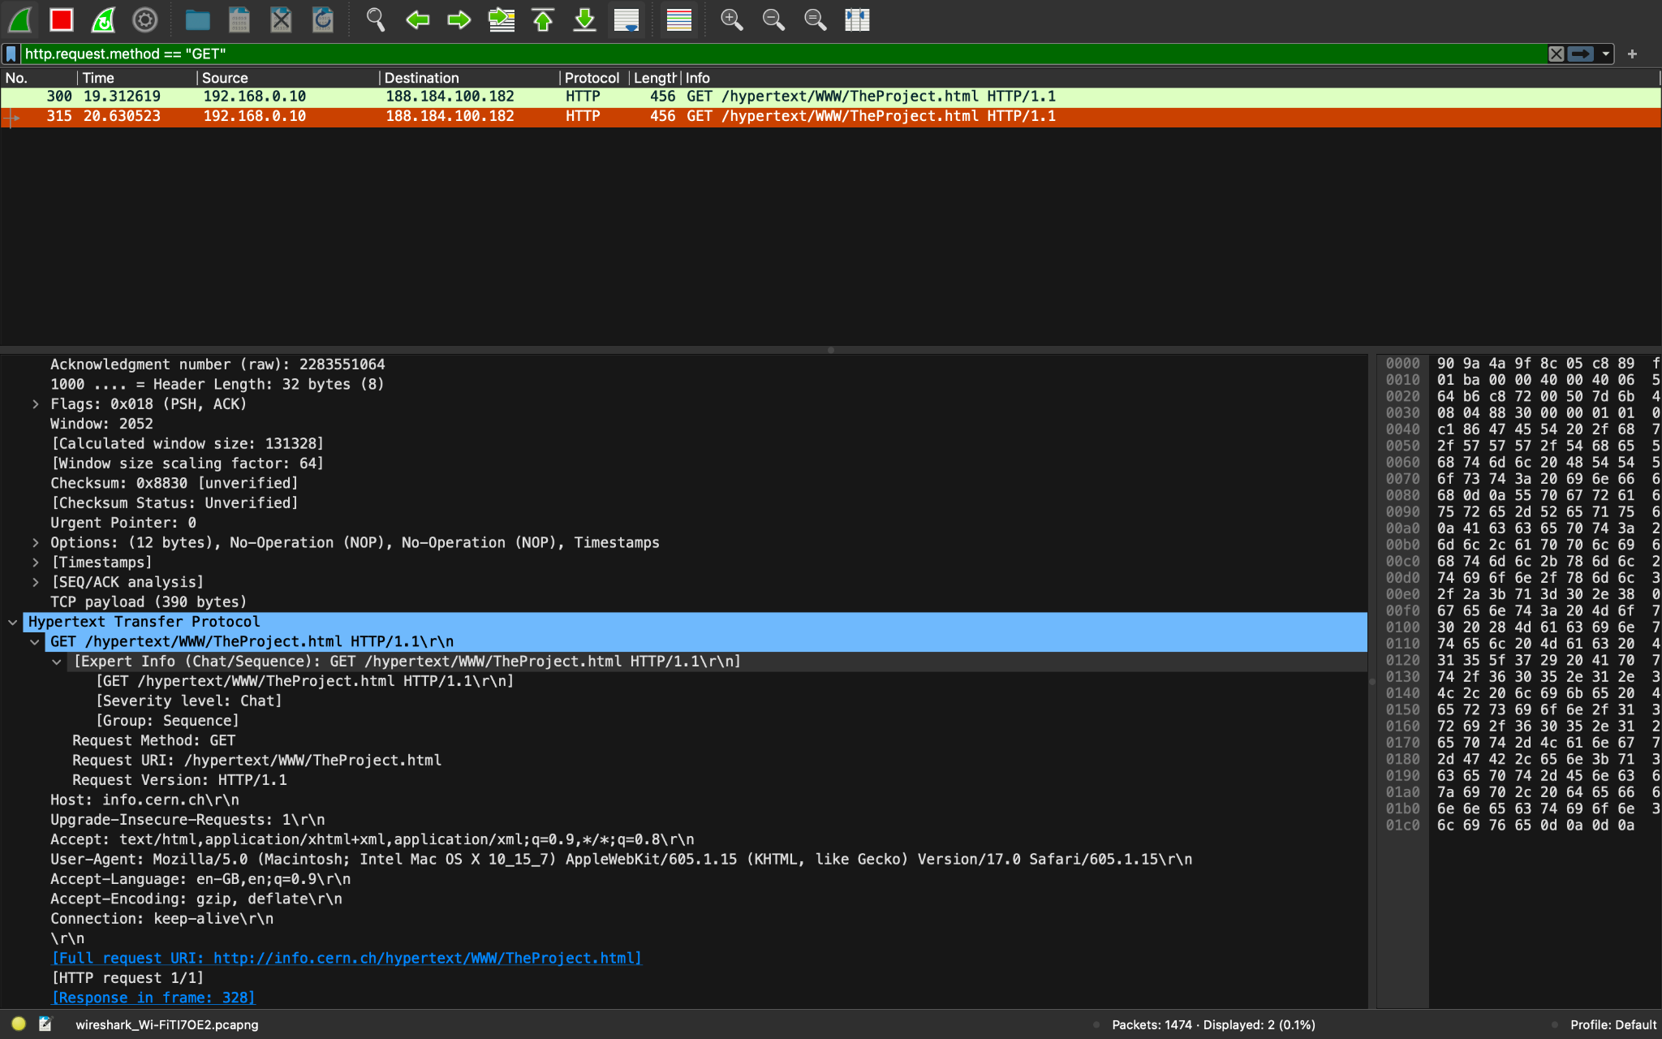

Рисунок 27 – Полученные GET-запросы

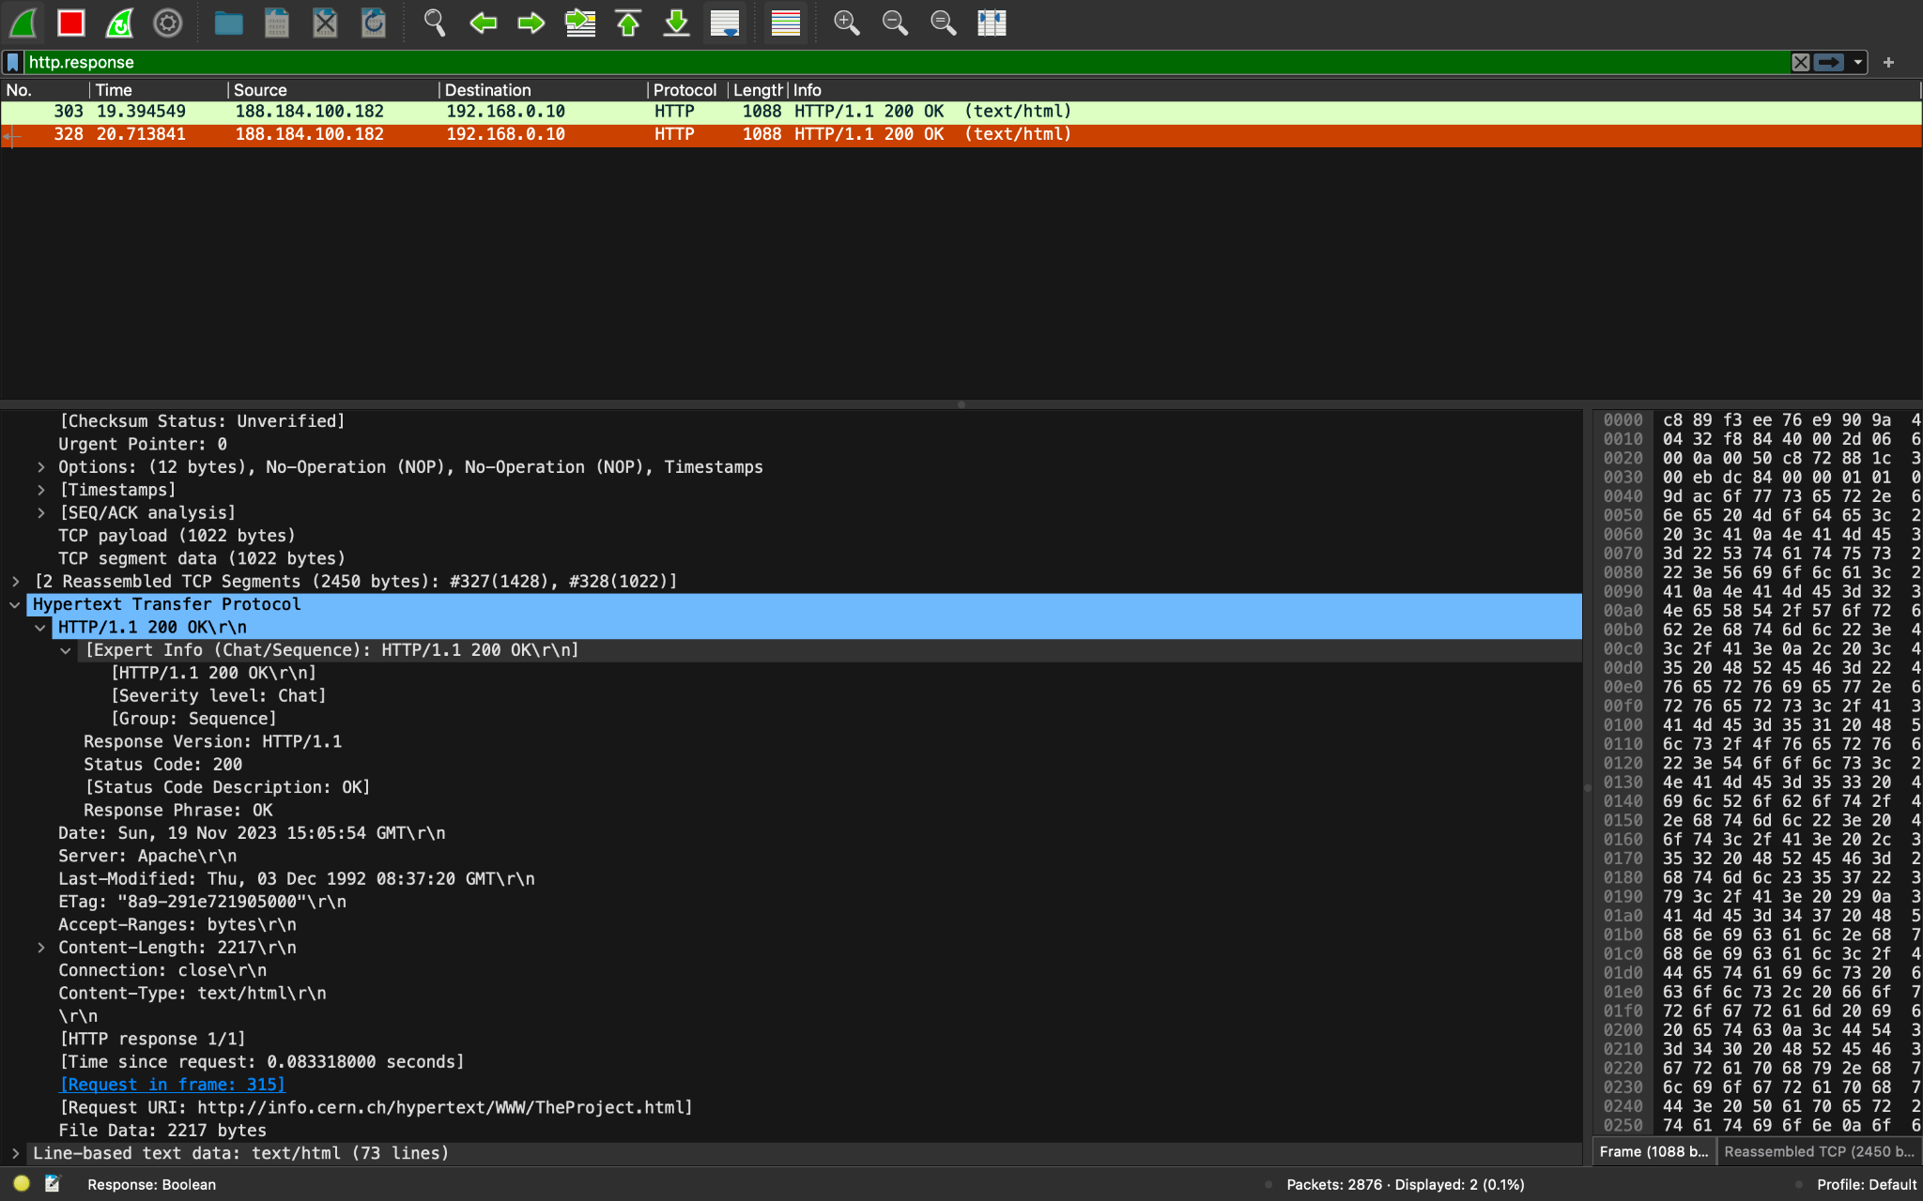

Рисунок 28 – Полученные ответы от сервера

**Структура наблюдаемых PDU:**

Уровень 2 (Канальный): Здесь мы видим Frame с информацией об общем количестве данных в пакете, о сети, устройстве и протоколе, Ethernet-кадр с MAC-адресами отправителя и получателя.

Уровень 3 (Сетевой): Это IP-пакет с IP-адресами отправителя и получателя. Внутри этого пакета содержатся HTTP запросы и данные.

Уровень 4 (Транспортный): TCP-сегменты, содержащие информацию о портах и сессиях

Уровень 6 (Представления) и Уровень 7 (Приложений): HTTP запросы, заголовки и данные на этом уровне разбираются на отдельные сообщения. Содержит заголовки запросов (например, "GET /index.html HTTP/1.1") и данные, передаваемые между клиентом и сервером.

Протокол HTTP используется для передачи содержимого веб-страниц между сервером и клиентом (обычно браузером).

При ответе от сервера структура примерно та же, отличие:

Уровень 6 (Представления) и Уровень 7 (Приложений): на отдельные сообщения разбираются HTTP ответы, включая их заголовки, статусные коды, данные и метаданные, включая статусные коды, например 200 OK.

Протокол HTTP используется для передачи содержимого веб-страниц между сервером и клиентом (обычно браузером).

Анализ первичного посещения страницы:

1. Браузер инициирует соединение с сервером. Это начинается с установки TCP-соединения с сервером, на котором размещена веб-страница.

2. Браузер отправляет HTTP запрос. Браузер отправляет HTTP GET-запрос для запрашиваемой страницы. Этот запрос включает в себя заголовки (например, User-Agent, Accept-Encoding, и другие), которые указывают на браузер и его предпочтения, а также путь к запрашиваемой странице (URL).

3. Сервер получает запрос и ищет запрашиваемую страницу на своем сервере. Если страница существует, сервер формирует HTTP-ответ.

4. Сервер отправляет HTTP ответ, который включает в себя статусный код (200 OK) и содержимое страницы в теле ответа (HTML-код страницы).

5. Браузер отображает страницу. Браузер получает ответ, обрабатывает HTML-код страницы и отображает его на экране пользователя.

Анализ вторичного посещения страницы:

При вторичных запросах (например, при обновлении страницы, прокрутке, или загрузке дополнительного контента) процесс аналогичен первичному посещению, но есть некоторые различия:

1. Браузер отправляет новый HTTP GET-запрос для той же страницы или ресурса.

2. Сервер обрабатывает новый запрос так же, как первичный запрос. Он проверяет, были ли изменения, и, если необходимо, возвращает новую версию страницы или ресурса.

3. Сервер отправляет новый HTTP ответ. Если на сервере произошли изменения, то сервер отправляет обновленное содержимое в новом HTTP ответе. Если же страница не изменилась, сервер может вернуть код состояния 304 Not Modified, и браузер будет использовать закешированную версию.

4. Браузер обрабатывает новый ответ и обновляет содержимое страницы.

**Анализ DNS-трафика**

Был отслежен и проанализирован трафик протокола DNS, сгенерированный в результате выполнения следующих действий:

● настроить Wireshark-фильтр: “ip.addr == ваш_IP_адрес”;

● очистить кэш DNS с помощью команды ipconfig в командной строке: ipconfig /flushdns

● очистить кэш браузера;

● зайти на Интернет-сайт https://www.skype.com.

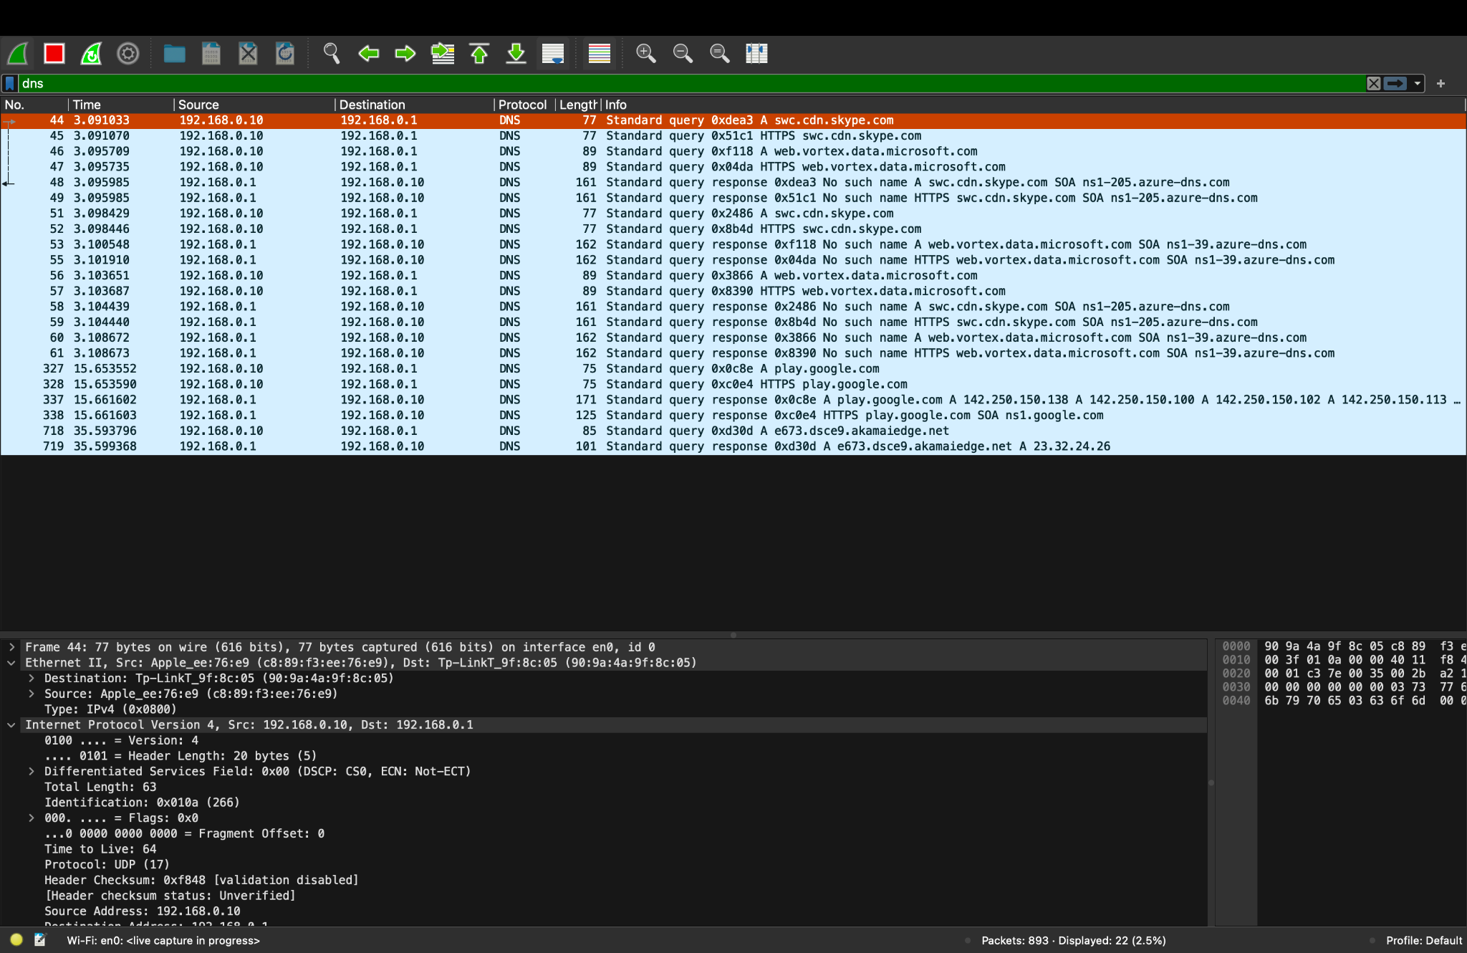

Рисунок 29 – Трафик протокола DNS

**Структура наблюдаемых PDU:**

DNS Standard Query (Запрос):

Уровень 2 (Канальный): Здесь мы видим Frame с информацией об общем количестве данных в пакете, о сети, устройстве и протоколе, Ethernet-кадр с MAC-адресами отправителя и получателя.

Уровень 3 (Сетевой): IP-пакеты с исходным и целевым IP-адресами. ти IP-пакеты могут быть направлены на DNS-сервер.

Уровень 4 (Транспортный): UDP сегменты, содержащие информацию о портах.

Уровень 7 (Приложений): На этом уровне происходит разбор DNS запроса. Запрос содержит идентификатор, информацию о запрашиваемом доменном имени и типе записи (например, тип A).

DNS Standard Query Response (Ответ на запрос):

Уровень 2 (Канальный): Здесь мы видим Frame с информацией об общем количестве данных в пакете, о сети, устройстве и протоколе, Ethernet-кадр с MAC-адресами отправителя и получателя.

Уровень 3 (Сетевой): IP-пакеты с исходным и целевым IP-адресами. Эти IP-пакеты содержат ответы на DNS запросы.

Уровень 4 (Транспортный): UDP сегменты, содержащие информацию о портах.

Уровень 7 (Приложений): На этом уровне разбираются DNS ответы. Ответы содержат информацию, такую как IP-адреса (например, тип A записей) или другие записи, связанные с запрошенным доменным именем.

По результатам анализа собранной трассы, были написаны ответы на следующие вопросы.

1. **Почему адрес, на который отправлен DNS-запрос, не совпадает с адресом посещаемого сайта?**

Это возможно по ряду причин:

1. Распределенные DNS-системы
2. Балансировка нагрузки
3. Скрытие инфраструктуры
4. **Какие бывают типы DNS-запросов?**

Запросы типа A (Address): Используются для преобразования доменных имен в IPv4-адреса.

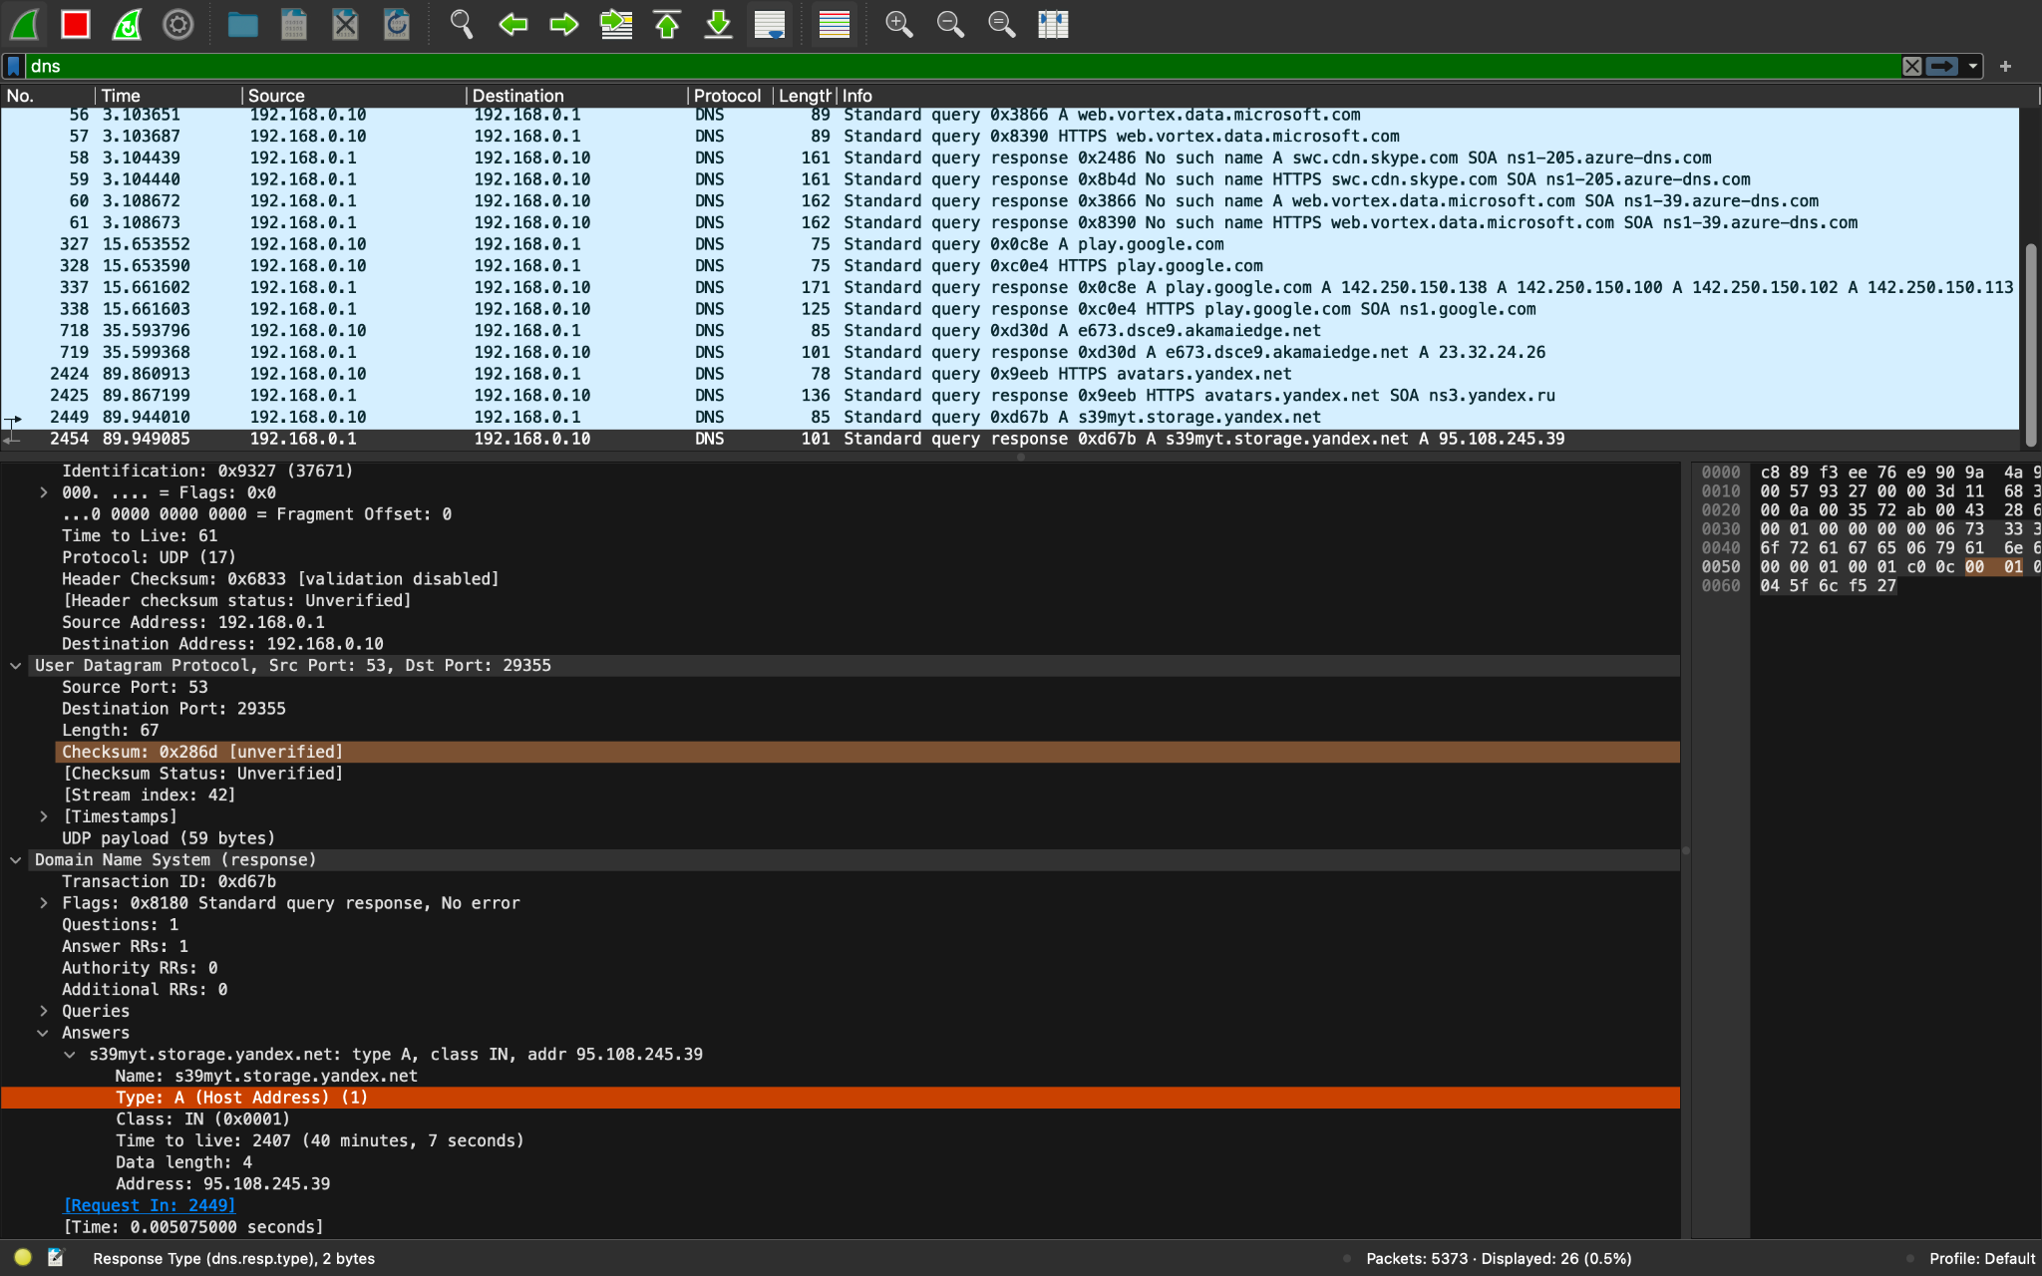

Рисунок 30 – DNS-запрос типа А

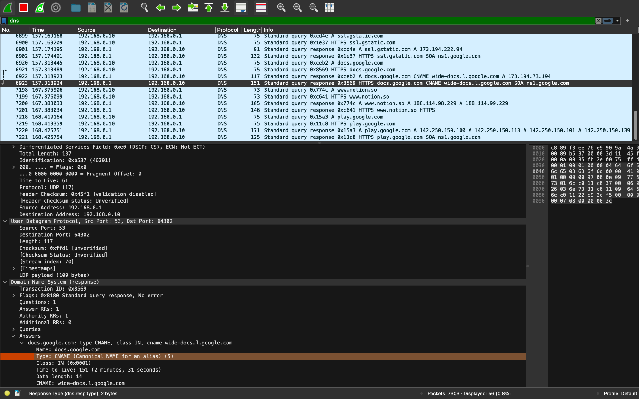

Рисунок 31 – DNS-запрос типа CNAME

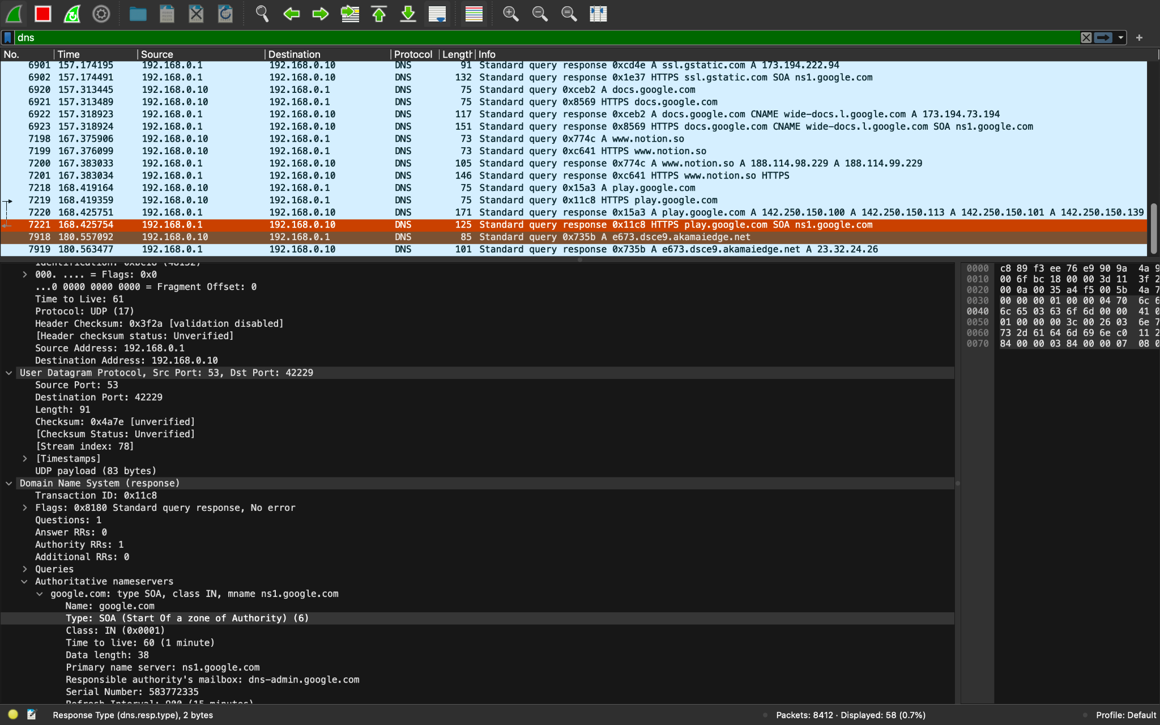

Рисунок 32 – DNS-запрос типа SOA

Также бывают другие типы DNS-запросов, такие как:

1. Запросы типа AAAA (IPv6 Address): Аналогичны запросам типа A, но используются для получения IPv6-адресов.

2. Запросы типа MX (Mail Exchanger): Используются для нахождения почтовых серверов, ответственных за доставку электронной почты для конкретного домена.

3. Запросы типа TXT (Text): Позволяют хранить текстовую информацию, часто используется для аутентификации и проверки домена.

4. Запросы типа SRV (Service): Используются для нахождения сервисов (например, VoIP или чат-сервисов), связанных с определенным доменом.

5. Запросы типа PTR (Pointer): Используются для выполнения обратного преобразования, преобразуя IP-адрес обратно в доменное имя.

6. Запросы типа NS (Name Server): Используются для поиска информации о DNS-серверах, ответственных за конкретную зону.

1. **В какой ситуации нужно выполнять независимые DNS-запросы для получения содержащихся на сайте изображений?**

1. Параллельная загрузка

2. Кэширование

3. Управление безопасностью

**Анализ ARP-трафика**

Был отслежен и проанализирован трафик протокола ARP, сгенерированный в результате выполнения следующих действий:

● очистить ARP-таблицу командой “netsh interface ip delete arpcache” (проверить очистилась ли таблица можно с помощью команды команды “arp -a”, выводящей таблицу на экран);

● очистить кэш браузера;

● зайти на Интернет-сайт https://www.skype.com.

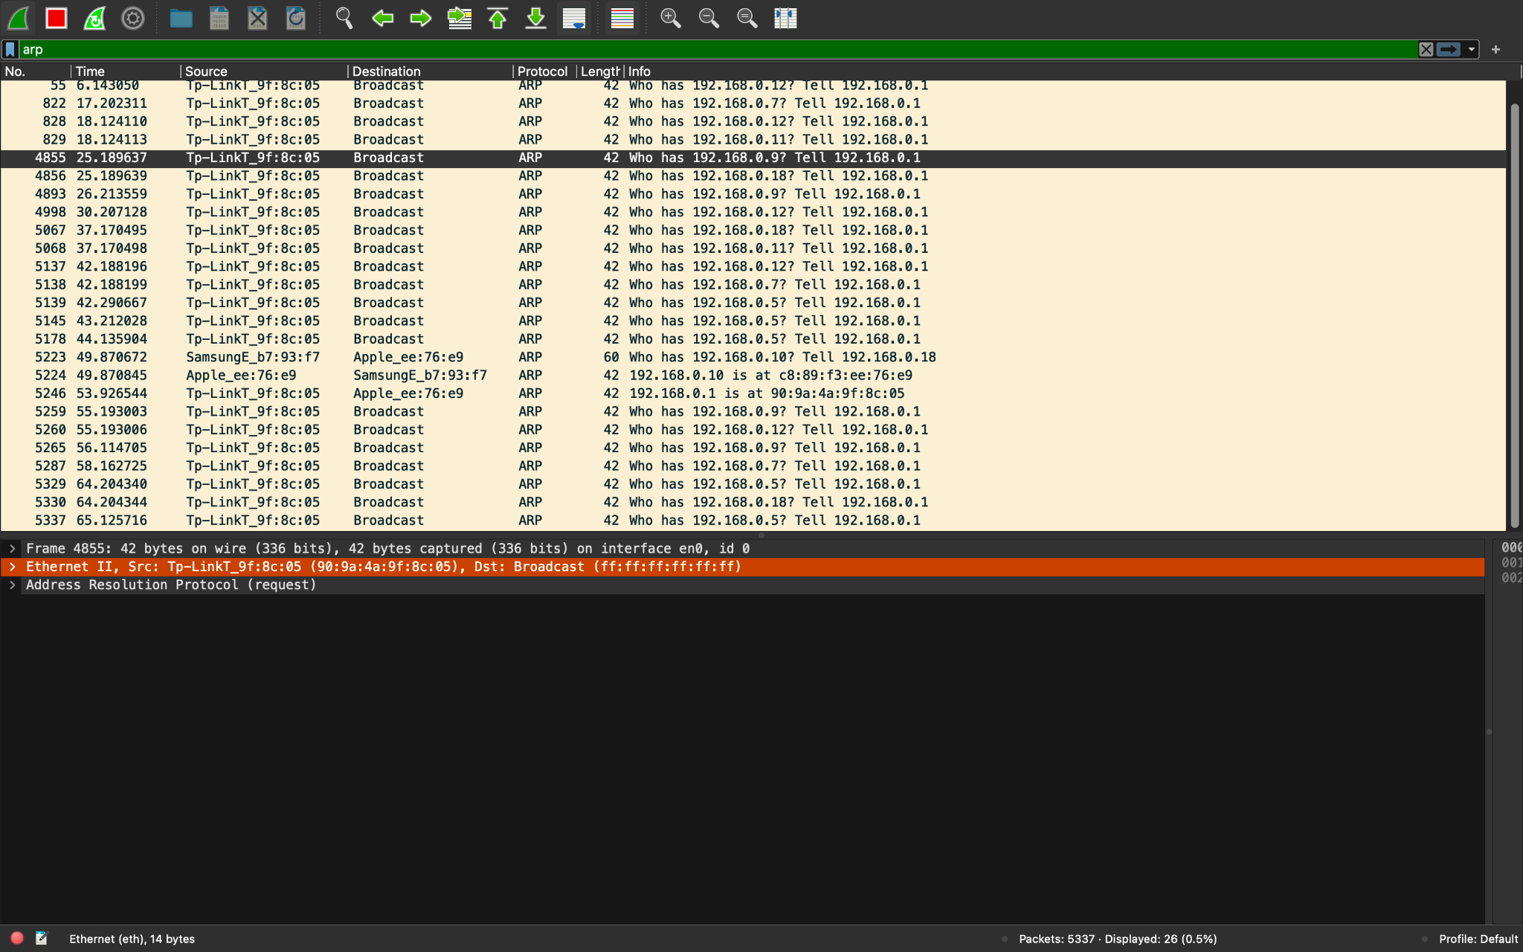

Рисунок 33 – Захваченные пакеты ARP

**Структура наблюдаемых PDU:**

Уровень 2 (Канальный): Здесь мы видим Frame с информацией об общем количестве данных в пакете, о сети, устройстве и протоколе, Ethernet-кадр с MAC-адресами отправителя и получателя.

Уровень 3 (Сетевой): Информация о типе аппаратного обеспечения, типе протокола, их размер, MAC и IP-адреса отправителя и получателя, тип пакета (request 1 или reply 2)

1. **Какие МАС-адреса присутствуют в захваченных пакетах ARP-протокола? Что означают эти адреса? Какие устройства они идентифицируют?**

- Sender MAC Address (MAC-адрес отправителя): Это устройство, которое выполнило ARP-запрос или ответ. Это может быть компьютер, маршрутизатор, сервер или любое другое сетевое устройство, которое участвует в процессе разрешения IP-адресов в МАС-адреса.

- Target MAC Address (MAC-адрес получателя): В случае ARP-запроса это широковещательный адрес, что означает, что запрос отправляется всем устройствам в сети. В случае ARP-ответа, это МАС-адрес устройства, которое запрашивало соответствующий IP-адрес.

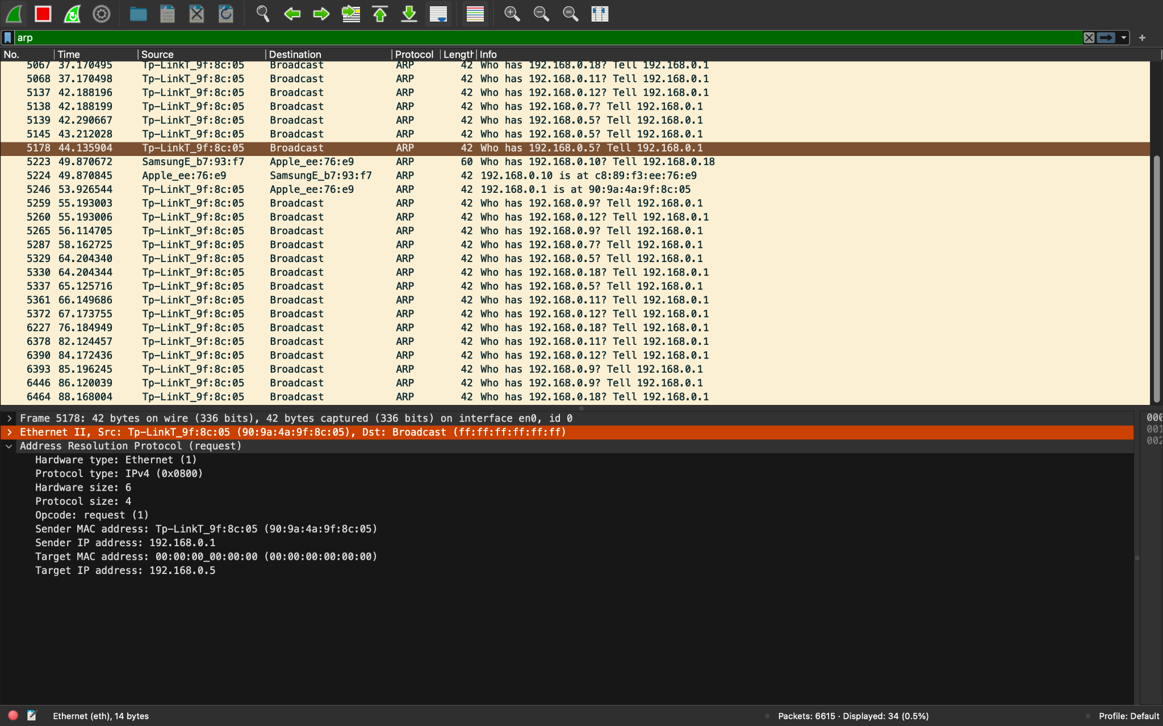

Рисунок 34 – МАС-адреса в захваченных пакетах ARP-протокола

1. **Какие МАС-адреса присутствуют в захваченных HTTP-пакетах и что означают эти адреса? Что означают эти адреса? Какие устройства они идентифицируют?**

В HTTP-пакетах присутствуют MAC-адреса, которые выполняют функцию идентификации отправителя и получателя данных пакетов. В данном контексте на обеих сторонах обмена можно наблюдать MAC-адреса маршрутизатора внутри локальной сети и MAC-адрес компьютера. Эти MAC-адреса указывают, от каких сетевых интерфейсов идут данные HTTP-пакеты и на какие сетевые устройства они направлены.

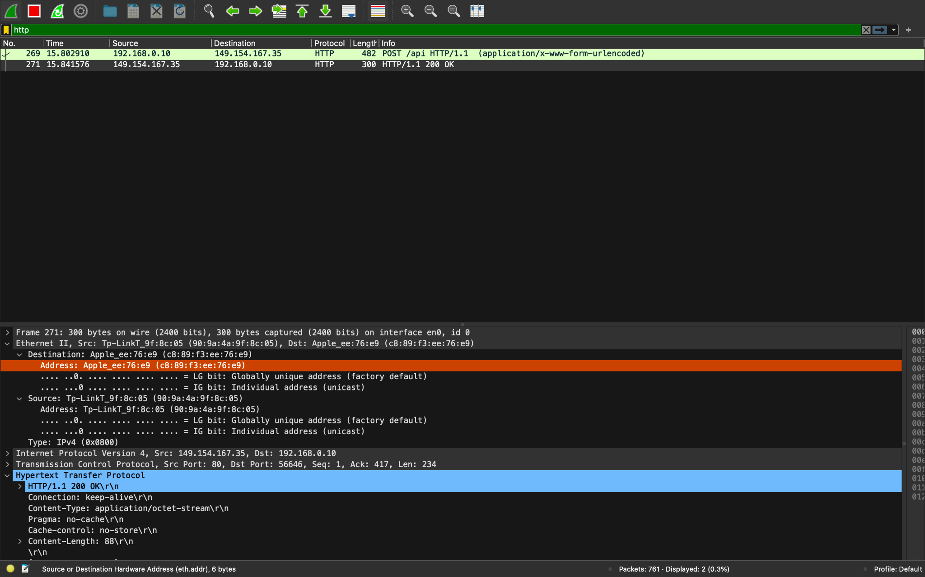

Рисунок 35 – МАС-адреса в захваченных пакетах HTTP-протокола

1. **Для чего ARP-запрос содержит IP-адрес источника?**

IP-адрес источника в ARP-запросе используется для определения MAC-адреса устройства, связанного с этим IP-адресом в локальной сети.